

**Rede Nacional de Bibliotecas Públicas**

**Relatório Estatístico**

**2023**

**Sumário**

Introdução 4

Parte I – Apuramento estatístico 10

1. Bibliotecas 11

2. Abertura ao público 11

3. Coleção - Existências 12

4. Coleção – Aquisições 13

5. Coleção – Eliminações 15

6. Utilizadores inscritos 18

7. Entradas 20

8. Empréstimo domiciliário 21

9. Empréstimo interbibliotecas 22

10. Recursos tecnológicos 23

11. Acesso à Internet 25

12. Presença na Internet 25

13. Catálogo bibliográfico 27

14. Biblioteca digital / Repositório digital 28

15. Serviços bibliotecários à comunidade 29

16 Atividades de dinamização das bibliotecas 30

17. Trabalhadores 36

18. Formação interna e externa 37

19. Despesa 38

Parte II – Indicadores e números-chave 39

1. Bibliotecas 40

2. Coleção - Distribuição de documentos por suporte 41

3. Coleção – Existências 42

4. Coleção - Aquisição de documentos 44

5. Utilizadores 46

6. Entradas 48

7. Empréstimo domiciliário 48

8. Recursos tecnológicos 49

9. Acesso à Internet 50

10. Serviços bibliotecários à comunidade 51

11. Atividades de dinamização das bibliotecas 53

12. Pessoal 54

13. Despesa 55

Parte III – Dados estatísticos por áreas geográficas: Comunidades Intermunicipais e Áreas Metropolitanas 56

1. Bibliotecas centrais e bibliotecas anexas 57

2. Coleção – Existências de monografias 58

3. Coleção – Existências de documentos sonoros 59

4. Coleção – Existências de documentos audiovisuais 60

5. Coleção – Aquisições de monografias 61

6. Coleção – Aquisição de documentos sonoros 62

7. Coleção – Aquisições de documentos audiovisuais 63

8. Coleção - Aquisições de periódicos 64

9. Utilizadores – População inscrita na biblioteca 65

10. Utilizadores – População adulta inscrita na biblioteca 66

11. Utilizadores – População adolescente inscrita na biblioteca 67

12. Utilizadores – População infantil inscrita na biblioteca 68

13. Utilizadores - População utilizadora ativa do serviço de empréstimo da biblioteca (2023) -------69

14. Utilizadores - População adulta utilizadora ativa do serviço de empréstimo da biblioteca (2023)

70

15. Utilizadores - População adolescente utilizadora ativa do serviço de empréstimo da biblioteca (2023) ----------------------------71

16. Utilizadores - População infantil utilizadora ativa do serviço de empréstimo da biblioteca (2023)

72

17. Entradas na biblioteca 73

18. Empréstimo de Monografias 74

19. Empréstimo de Documentos sonoros 75

20. Empréstimo de Documentos audiovisuais 76

21. Computadores para uso dos utilizadores 77

22. Acesso à Internet através dos computadores da biblioteca 78

23. Acesso à Internet via *wi-fi* da biblioteca 79

24. Pessoal 80

25. Despesa com aquisição de documentos 81

26. Despesa com pessoal 82

Parte IV – Municípios inquiridos 83

Municípios inquiridos em 2023 84

Parte V – Questionário de recolha de dados estatísticos 2023 86

Questionário de recolha 87

Parte VI – Infográfico com os principais dados do Questionário estatísticos 2023 93

Infográfico 94

**introdução**

A **Rede Nacional de Bibliotecas Públicas** (RNBP) foi criada em 1987 com a criação de um programa de apoio aos municípios, lançado pelo então designado Instituto Português do Livro e da Leitura, para a construção e instalação de bibliotecas públicas.

Em 2023, a RNBP integrava 427 bibliotecas de 253 municípios.

Desde 1993, a Direção-Geral do Livro, dos Arquivos e das Bibliotecas (DGLAB), e os organismos que a antecederam, realiza um inquérito anual, por questionário, aos municípios que integram a RNBP, para recolha de informações sobre os recursos disponíveis e os serviços prestados nas bibliotecas desta rede. O inquérito abrange todas as bibliotecas da RNBP: bibliotecas municipais centrais, respetivas bibliotecas anexas e bibliotecas itinerantes.

Para recolha dos dados estatísticos relativos a 2023 foram inquiridos 253 municípios, registando uma taxa de resposta de 100%.

O **Relatório Estatístico RNBP 2023** é apresentado em três partes fundamentais.

Na primeira, apresentam-se os valores globais apurados (valores somados de todas as bibliotecas) relativamente à totalidade das questões do questionário e o valor mínimo, máximo e médio, registados. No caso das questões de resposta Sim/Não, assinalam-se o número e a percentagem de respostas afirmativas. Uma vez que nem todas os 253 municípios responderam à totalidade das questões colocadas no questionário, abaixo de cada item é indicado o número de respostas obtidas relativamente à pergunta em análise, bem como a taxa de resposta verificada.

Na segunda parte, do relatório são apresentados alguns indicadores estatísticos e “números-chave” respeitantes aos últimos anos analisados, sendo os indicadores calculados em função da dimensão da população servida pelas bibliotecas, de acordo com a estimativa de população residente em Portugal, para 31 de dezembro de 2023, com base nas Estimativas Provisórias de População Residente 2023 disponibilizadas pelo Instituto Nacional de Estatística (INE). Incluem-se gráficos de modo a permitir uma melhor leitura da tendência da evolução de cada indicador.

Na terceira parte, tendo em conta que são cada vez em maior número as redes intermunicipais de bibliotecas constituídas, apresentam-se os dados estatísticos agrupados por comunidades intermunicipais e áreas metropolitanas, de forma a permitir analisar os serviços bibliotecários na sua dimensão regional/intermunicipal. Apresenta-se também a lista das bibliotecas da RNBP inquiridas e, no final do relatório, o questionário modelo.

Da análise da evolução dos dados face a 2022, verificamos a continuidade de evolução positiva, e embora ainda globalmente abaixo dos resultados ocorridos nos anos pré-pandemia. Reconhecendo-se os impactos diretos da pandemia na alteração de hábitos e práticas de uso dos diversos públicos na relação com as bibliotecas da RNBP, verifica-se alguma dificuldade na recuperação de públicos, em particular no segmento de público adulto. Esta situação sugere que importa diversificar, inovar e desenvolver estratégias de comunicação e de serviços presenciais e/ou com recurso às possibilidades oferecidas pelo ambiente web no sentido de reforçar a relação direta com os utilizadores das bibliotecas públicas, procurando conhecer melhor as suas necessidades e interesses.

Neste relatório é possível identificar variações em alguns dados. A par de outros fatores que adiante se identificam, essas variações ocorrem em razão da integração de mais seis municípios na RNBP. O universo RNBP representa em 2023 um total de 253 municípios de Portugal continental e das Regiões Autónomas.

Apresentam-se algumas apreciações quanto aos recursos e sua utilização relativamente às bibliotecas públicas da RNBP:

Face a 2022, o número de pontos de serviço externo por município registou uma descida ligeira, no entanto, verificou-se uma tendência de crescimento no número de bibliotecas anexas. Às 63 bibliotecas itinerantes recenseadas do ano anterior, somam-se mais 2 num total de 65.

Face a 2022 verificou-se um ligeiro aumento do número médio de abertura ao público em 2023 para 268 dias/média, correspondendo a uma média de 42,76 horas/semana. Estes resultados significam, ainda, um decréscimo face aos 277 dias/média, e das 45,1 horas/semana registadas no ano pré-pandemia.

Em 2023, continuou a registar-se uma tendência de aumento do número médio de exemplares existentes nas bibliotecas, com maior evidência no reforço significativo de monografias, motivada pela adesão de mais 6 municípios à RNBP. No período em análise destacamos uma descida do número de periódicos disponíveis nos catálogos da RNBP, na ordem dos 50.000 exemplares. Os números médios de documentos sonoros registaram uma previsível descida, naturalmente fruto do aumento de práticas de acesso a conteúdos em *streaming*. A categoria de *Outros Documentos*, registou um aumento de cerca de 70.000 exemplares, o que pode significar uma tendência de diversificação das coleções que importa acompanhar.

No que se refere à aquisição de documentos — que nas bibliotecas da RNBP deveria ocorrer essencialmente por meio de compra, mas também através de ofertas, doações e permutas — verificou-se, face ao ano anterior, uma significativa descida. Os dados no reforço de coleção através de aquisições por compra, traduzem apenas mais 1 480 exemplares, sendo necessário recordar que o universo RNBP registou a entrada de 6 municípios face a 2022.

Em 2023, o número total de exemplares eliminados foi inferior ao registado em 2022, tendo quebrado uma tendência de subida ao longo dos últimos anos, quanto à eliminação de documentos nos catálogos das bibliotecas públicas da RNBP, na sua maioria por força de ações de desbaste das coleções levado a efeito por muitas bibliotecas.

O número de utilizadores inscritos nas bibliotecas aumentou em 2023, o que correspondeu em números totais a um aumento de 115 333 indivíduos relativamente ao ano anterior. O público adolescente (13 aos 17 anos) assinalou um acréscimo do valor total, de 23 480 indivíduos. Não obstante o número de inscritos nas bibliotecas ter uma tendência crescente, este deve ser sujeito a análise complementar impondo-se maior rigor no momento de recolha de dados, uma vez que algumas bibliotecas mantêm dados acima dos 100% de inscritos para algumas franjas da população. Em 2023, registou-se um aumento do número de novos utilizadores inscritos (83 961) face ao ano anterior.

No que respeita ao número médio dos utilizadores ativos do serviço de empréstimo, ou seja, aos utilizadores que em 2023 utilizaram o serviço de empréstimo domiciliário, o valor registado ficou bastante acima do inscrito no ano anterior, ultrapassando aliás o valor total registado em 2019 (pré-pandemia). Refira-se que a taxa de resposta foi de 88% correspondendo a 223 respostas obtidas num universo de 253 municípios inquiridos.

O número de entradas nas bibliotecas públicas da RNBP, assinalou uma subida face aos dados reportados em 2022, mas ainda aquém dos valores de 2019 (pré-pandemia). Em 2023, o número médio de entradas na biblioteca foi de 30 660, mais 4 847 do que em 2022. Apesar de positivos, estes valores ficam comparativamente distantes face aos valores registados no ano 2019 em que o número médio atingiu o valor de 42 244 entradas nas bibliotecas da RNBP.

Relativamente ao empréstimo domiciliário registou-se terem sido ultrapassados os números pré-pandemia de 2019. Verificou-se um aumento para todas as tipologias de documentos, excetuando os documentos sonoros e audiovisuais. A média do total de documentos emprestados, no que se refere à variável *Empréstimo Interbibliotecas* registou uma descida ligeira face à média verificada no ano anterior, devendo-se ter, no entanto, em atenção o aumento do universo de respostas obtidas. Registe-se as 246 respostas obtidas face às 238 do ano anterior, o que traduz o crescente recurso à prática deste serviço disponível entre as bibliotecas públicas integradas em Redes Intermunicipais/Metropolitanas de Bibliotecas, dando corpo à estratégia da DGLAB para a criação de redes regionais e à prestação de serviços às populações de forma colaborativa, como é o caso da possibilidade de circulação de documentos entre bibliotecas da mesma rede intermunicipal/metropolitana.

Quanto aos recursos tecnológicos das bibliotecas, verificou-se uma diminuição do número médio de computadores existentes face ao ano de 2022. De igual forma, verificou-se uma descida nos valores médios de computadores disponíveis para utilizadores, a qual não é significativa face ao alargamento registado da RNBP. Parece ganhar forma, no entanto, o fenómeno de decréscimo de computadores que se verifica, em particular em bibliotecas de cidades do litoral de média/grande dimensão.

No que se refere ao acesso à Internet disponibilizado nas bibliotecas através dos computadores de acesso público, verificou-se um ligeiro aumento do número de PC’s com acesso à Internet e um aumento considerável do número de acessos através dos mesmos face a 2022 com recurso aos computadores da biblioteca, ocorrendo, no entanto, uma descida do número de acessos através de Wi-Fi.

No âmbito da variável *Presença das Bibliotecas na Internet*, verificou-se a estabilização da percentagem de bibliotecas com sítio web próprio. Em 2023, voltamos a sinalizar uma quebra acentuada no número de acessos aos sítios web das bibliotecas da RNBP. Esta contração pode indiciar a necessidade de definir novas e mais eficazes estratégias e abordagens de comunicação web e a necessidade de proceder a uma atualização e diversificação da oferta de conteúdos digitais.

A percentagem de bibliotecas cujo catálogo bibliográfico se encontra informatizado em 2023 cresceu face aos últimos anos. No universo de 253 municípios inquiridos, 245 declararam possuir catálogo informatizado e destas 216 afirmaram que o catálogo está disponível para consulta online.

Relativamente aos dados sobre bibliotecas e repositório digital, manteve-se a tendência de ligeira subida percentual comparativamente aos anos anteriores. O número de bibliotecas que disponibilizou acesso ao serviço *PressReader* é agora de 102, traduzindo-se num aumento de 12 novas bibliotecas a disponibilizar este serviço.

Em 2023, registou-se a interrupção da tendência que nos anos anteriores fez decrescer a percentagem de bibliotecas que prestam serviços bibliotecários a centros de saúde/hospitais, assinalando-se uma ligeira subida no que diz respeito ao total de bibliotecas RNBP que prestam serviços de apoio a lares e centros de dia. Em 2023, a percentagem de bibliotecas que prestou serviços de apoio a escolas caiu em 1% face a 2022, embora o total de bibliotecas com este serviço tenha registado um crescimento de número.

Relativamente às atividades de dinamização das bibliotecas confirma-se, na globalidade, uma tendência de crescimento face a 2022. Nas ações de promoção da leitura e literacias aumentou a percentagem de bibliotecas que promove estas atividades, quer em números absolutos quer em termos percentuais. Acompanhando este movimento registou-se um aumento do número de bibliotecas que dinamizaram sessões de formação em TIC, traduzindo um reforço, quer do número de sessões, quer do número de participantes. A atividade mais expressiva nas bibliotecas da RNBP continuou a ser, contudo, a *Hora do Conto*.

Pese embora se tenha registado um ligeiro aumento do número total de trabalhadores, verificou-se um igualmente ligeiro decréscimo da média de trabalhadores das bibliotecas em 2023, para o que contribuiu a entrada de novas bibliotecas na RNBP. O número médio de trabalhadores com formação na área BD decresceu, verificando-se a tendência de decréscimo do número de assistentes técnicos com formação especializada face ao número de técnicos superiores BD. Relativamente ao ano anterior assistimos ao aumento do número médio de assistentes técnicos sem formação especializada, voluntários, colaboradores temporários, bem como o número de técnicos superiores sem formação profissional BD.

Em 2023, registou-se um aumento no número médio de trabalhadores que receberam formação, não obstante o decréscimo registado no número de horas de formação recebida. Este aumento foi também justificado pela oferta formativa anual que a DGLAB tem disponibilizado às equipas das bibliotecas da RNBP e ao financiamento efetuado para as Redes Intermunicipais/Metropolitanas de Bibliotecas, realizadas no âmbito do Programa PADES.

Relativamente à despesa média realizada pelos municípios com a biblioteca, verificou-se face ao ano anterior, um aumento ligeiro no que se refere a despesa total. Registou-se um aumento de valor total e médio com as categorias *Aquisição de Documentos* e *Despesa com Pessoal*. Registamos ainda face a 2022, um acréscimo do valor total e médio despendido com a Aquisição de Mobiliário e Equipamento, bem como com a Aquisição de Meios Informáticos. Essa variação encontra sustentação em investimentos realizados na requalificação e ampliação das bibliotecas centrais de alguns municípios que integram a RNBP.

Da análise dos dados estatísticos dos últimos 14 anos observados (2009-2023), apresentam-se algumas conclusões quanto à tendência da evolução dos indicadores, calculados em função da população servida pelas bibliotecas:

No que se refere à coleção das bibliotecas e especificamente quanto a monografias, o número deste tipo de documentos por habitante registou uma tendência de crescimento ao longo dos anos. Este número tem vindo a aumentar de forma relativamente constante ao longo dos anos, excetuando os anos de 2013 e 2014, 2019 e 2020, onde se evidenciou uma permanência de valores. Os valores dos números de documentos sonoros e audiovisuais por habitante têm sofrido oscilações ao longo dos anos, ainda que se verifique uma esperada tendência geral de estagnação e até de quebra.

No que respeita a aquisições de monografias, os dois últimos anos revelam uma retração no investimento. Em 2023, registou-se um valor de 36,18 monografias adquiridas por 1 000 habitantes, correspondendo a um decréscimo de investimento na ordem de 0,32 comparativamente ao ano anterior.

Para os indicadores de aquisição de documentos sonoros e audiovisuais a tendência verificada ao longo do período observado tem sido de quebra, ao que não será alheia uma menor procura destas tipologias de documentos.

Quanto à percentagem da população inscrita na biblioteca, mante-se a tendência de crescimento ao longo dos anos. Em 2023, a percentagem da população inscrita nas bibliotecas atingiu 21,1% da população total.

Apesar de se verificar uma ligeira descida nos 4 anos anteriores (2019-2022) na percentagem de população adolescente e infantil inscrita nas bibliotecas, mantém-se a interrogação quanto à prática de atualização regular dos respetivos registos de utilizadores inscritos nas Bibliotecas da RNBP, sendo que, por este motivo, os números apresentados poderão não refletir a percentagem real de habitantes que são frequentadores das bibliotecas.

Já no que se refere à percentagem da população que utilizou o serviço de empréstimo domiciliário de documentos, verificou-se uma tendência decrescente desde 2010, mas com oscilações ao longo dos anos. Face a 2021 (2,2%), registou-se o aumento da percentagem da população que recorreu ao serviço de empréstimo domiciliário, sendo esse valor agora de 2,6%. Todavia, este valor está 0,31% aquém do registado no ano anterior. Apesar de ter ocorrido uma evolução percentual positiva em todas as franjas do público utilizador, continua a ser na população infantil que se verificou o maior índice de ganho percentual (1,48%). Nos próximos anos deveremos acompanhar com atenção a tendência de quebra de utilização do serviço de empréstimo domiciliário, a qual poderá ter explicação na insuficiente capacidade de investimento para renovação das coleções a par talvez de desadequadas metodologias de seleção de documentos e desconhecimento dos reais interesses dos diversos públicos e do próprio serviço pela população. É pertinente, também, refletir da eficácia das estratégias adotadas para a captação de novos públicos.

No que se refere a entradas na biblioteca por habitante, e após se ter registado em 2019 o valor mais alto dos últimos 10 anos, verificou-se um acentuado decréscimo em 2021 decorrente do período de encerramento das bibliotecas durante a pandemia, sendo que em 2022 ainda se sentiu esse efeito, não totalmente compensado pela reabertura das bibliotecas e pelo regresso dos utilizadores aos espaços físicos. Face a 2022, registou-se um acréscimo, na ordem de 0,11%.

Relativamente ao empréstimo de monografias por 1 000 habitantes, com um registo de decréscimo entre 2012 e 2018, uma recuperação no ano de 2019 e, fruto da pandemia em 2020 e 2021, novas quedas acentuadas, demonstrou em 2023 uma retoma da tendência crescente face ao ano anterior: de 202 para 239 monografias requisitadas em regime de empréstimo domiciliário. Observou-se a quebra abrupta da procura de documentos sonoros e audiovisuais, provavelmente decorrente da facilidade no acesso a conteúdos destas tipologias com recurso a formas de distribuição digital em particular o *streaming*.

O indicador referente a computadores disponíveis para uso do público por 10 000 habitantes inscreveu em 2023 o menor valor registado desde 2009, confirmando uma tendência de decrescimento. Os valores de acesso à Internet através dos computadores das bibliotecas da RNBP registaram um aumento de 42 170 acessos, contrariando, uma tendência de procura decrescente registada nos anos anteriores.

No que respeita ao pessoal das bibliotecas, verificou-se que, depois de o seu número ter estado em queda entre 2009 e 2016, e em curva ascendente entre os anos de 2017 a 2019, voltou a registar em 2023 um decrescimento de 0.09 % face ao ano anterior.

O período de 2019 a 2021, traduziu três anos consecutivos de aumento de despesa com aquisição de documentos por habitante. Em 2022, a média de investimento foi de apenas 0,19 %/habitante face aos 0,25 €/habitante registados em 2021 e aos 0,23€ registados em 2020.

Em 2023, voltámos a registar uma subida no investimento nas coleções. O valor atual foi de 0,27€. Importa reforçar que face a valores ainda insuficientes para dotar as coleções da atratividade que as novas publicações lhes conferem, é de importância estratégica decisiva adotar metodologias de seleção de documentos mais eficazes e eficientes. Tal, significa utilizar processos cada vez mais objetivos para conhecer os interesses e necessidades do público, constituindo-se, também, uma vertente essencial das estratégias e práticas de atração de novos públicos.

A despesa com pessoal por habitante tem vindo a aumentar ao longo dos anos, ainda que com algumas oscilações, tendo registado em 2023 o valor de 10,56€/habitante, face aos 5,86€ registados em 2021. Porém, esta subida de valor, não pareceu traduzir uma maior qualificação técnica dos serviços, sendo necessário verificar se este resultado poderá encontrar explicação na conjugação da subida da taxa de resposta a este parâmetro e a integração de outros 6 municípios na RNBP.

Direção-Geral do Livro, dos Arquivos e das Bibliotecas

Direção de Serviços de Bibliotecas

Dezembro de 2024

**Parte I**

**apuramento estatístico**

Nesta secção do relatório apresentam-se os valores globais apurados, relativamente à totalidade das questões do questionário: são apresentados os totais acumulados (valores somados de todas as bibliotecas), o valor mínimo, máximo e médio, registados, bem como a variação face aos valores médios do ano anterior. Quanto a este último aspeto, é de referir que apenas é sinalizada a evolução ascendente ou descendente relativamente ao ano anterior, sendo que, por vezes, a diferença face ao ano precedente é pouco significativa.

No caso das questões de resposta *Sim* ou *Não,* assinalam-se o número e a percentagem de respostas afirmativas.

Atendendo aos efeitos da pandemia no contexto das bibliotecas públicas alguns dados devem ser analisados com reserva e tendo como referência as fases de retoma dos serviços em alguns municípios.

Uma vez que nem todas os 253 municípios que devolveram o questionário responderam à totalidade das questões colocadas, abaixo de cada item é indicado o número de respostas obtidas relativamente à questão em análise, bem como a taxa de resposta verificada.

**1. bibliotecas**

**1.1 Bibliotecas anexas**

|  |  |  |  |  |
| --- | --- | --- | --- | --- |
| Total | Mínimo | Máximo | Média | Face à média do ano anterior |
| 226 | **0** | **17** | **0,89** | **⬆** |

Respostas obtidas: 253 / Taxa de resposta: 100%

**1.2 Bibliotecas itinerantes**

|  |  |  |  |  |
| --- | --- | --- | --- | --- |
| Total | Mínimo | Máximo | Média | Face à média do ano anterior |
| 65 | **0** | **3** | **0,26** | **➔** |

Respostas obtidas: 253 / Taxa de resposta: 100%

**1.3 Pontos de serviço externo**

|  |  |  |  |  |
| --- | --- | --- | --- | --- |
| Total | Mínimo | Máximo | Média | Face à média do ano anterior |
| 380 | **0** | **32** | **1,50** | **⬇** |

Respostas obtidas: 253/ Taxa de resposta: 100%

**2. Abertura ao público**

**2.1 Abertura anual ao público (dias por ano*)***

|  |  |  |  |  |
| --- | --- | --- | --- | --- |
| Total | Mínimo | Máximo | Média | Face à média do ano anterior |
| 67 910 | **0** | **344** | **268,42** | **⬆** |

Respostas obtidas: 253 / Taxa de resposta: 100%

**2.2 Abertura semanal ao público (horas por semana)**

|  |  |  |  |  |
| --- | --- | --- | --- | --- |
| Total | Mínimo | Máximo | Média | Face à média do ano anterior |
| 10 819 | **0** | **84** | **42,76** | **⬆** |

Respostas obtidas: 253 / Taxa de resposta: 100%

**3. Coleção — Existências**

**3.1 Total de exemplares existentes**

|  |  |  |  |  |
| --- | --- | --- | --- | --- |
| Total | Mínimo | Máximo | Média | Face à média do ano anterior |
| 17 349 103 | **7 387** | **973 326** | **69 120** | **⬆** |

Respostas obtidas: 251 / Taxa de resposta: 99%

**3.1.1 Monografias**

|  |  |  |  |  |
| --- | --- | --- | --- | --- |
| Total | Mínimo | Máximo | Média | Face à média do ano anterior |
| 15 093 651 | **6 606** | **800 846** | **61 607** | **⬆** |

Respostas obtidas: 245/ Taxa de resposta: 97%

**3.1.1.1 Monografias (adultos)**

|  |  |  |  |  |
| --- | --- | --- | --- | --- |
| Total | Mínimo | Máximo | Média | Face à média do ano anterior |
| 9 669 104 | **3 747** | **752 830** | **50 099** | **⬆** |

Respostas obtidas: 193/ Taxa de resposta: 76%

**3.1.1.2 Monografias (infantil)**

|  |  |  |  |  |
| --- | --- | --- | --- | --- |
| Total | Mínimo | Máximo | Média | Face à média do ano anterior |
| 2 583 538 | **256** | **130 616** | **13 616** | **⬆** |

Respostas obtidas: 193/ Taxa de resposta: 76%

**3.1.2 Livros eletrónicos (e-books)**

|  |  |  |  |  |
| --- | --- | --- | --- | --- |
| Total | Mínimo | Máximo | Média | Face à média do ano anterior |
| 5 946 | **0** | **2 798** | **24** | **⬇** |

Respostas obtidas: 253/ Taxa de resposta: 100%

**3.1.3 Documentos sonoros**

|  |  |  |  |  |
| --- | --- | --- | --- | --- |
| Total | Mínimo | Máximo | Média | Face à média do ano anterior |
| 404 424 | **0** | **34 423** | **1 678** | **⬇** |

Respostas obtidas: 241/ Taxa de resposta: 95%

**3.1.4 Documentos audiovisuais**

|  |  |  |  |  |
| --- | --- | --- | --- | --- |
| Total | Mínimo | Máximo | Média | Face à média do ano anterior |
| 570 619 | **0** | **14 109** | **2 378** | **⬇** |

Respostas obtidas: 240/ Taxa de resposta: 95%

**3.1.5 Livro antigo**

|  |  |  |  |  |
| --- | --- | --- | --- | --- |
| Total | Mínimo | Máximo | Média | Face à média do ano anterior |
| 233 092 | **0** | **80 000** | **998** | **⬆** |

Respostas obtidas: 236/ Taxa de resposta: 93%

**3.1.6 Periódicos**

|  |  |  |  |  |
| --- | --- | --- | --- | --- |
| Total | Mínimo | Máximo | Média | Face à média do ano anterior |
| 148 270 | **0** | **20 949** | **650** | **⬇** |

Respostas obtidas: 228/ Taxa de resposta: 90%

**3.1.7 Outros documentos**

|  |  |  |  |  |
| --- | --- | --- | --- | --- |
| Total | Mínimo | Máximo | Média | Face à média do ano anterior |
| 675 305 | **0** | **176 263** | **2 975** | **⬆** |

Respostas obtidas: 227/ Taxa de resposta: 90%

**4. Coleção — Aquisições (EM 2023)**

**4.1 Total de exemplares adquiridos**

|  |  |  |  |  |
| --- | --- | --- | --- | --- |
| Total | Mínimo | Máximo | Média | Face à média do ano anterior |
| 365 332 | **0** | **29 088** | **1 473** | **⬇** |

Respostas obtidas: 248/ Taxa de resposta: 98%

**4.1.1 Monografias**

|  |  |  |  |  |
| --- | --- | --- | --- | --- |
| Total | Mínimo | Máximo | Média | Face à média do ano anterior |
| 321 156 | **0** | **22 740** | **1 316** | **⬇** |

Respostas obtidas: 244/ Taxa de resposta: 96%

**4.1.1.1 Monografias (adultos)**

|  |  |  |  |  |
| --- | --- | --- | --- | --- |
| Total | Mínimo | Máximo | Média | Face à média do ano anterior |
| 206 692 | **0** | **22 276** | **989** | **⬇** |

Respostas obtidas: 209/ Taxa de resposta: 83%

**4.1.1.2 Monografias (infantil)**

|  |  |  |  |  |
| --- | --- | --- | --- | --- |
| Total | Mínimo | Máximo | Média | Face à média do ano anterior |
| 70 647 | **0** | **7 033** | **338** | **⬇** |

Respostas obtidas: 209/ Taxa de resposta: 83%

**4.1.2 Livros eletrónicos (e-books)**

|  |  |  |  |  |
| --- | --- | --- | --- | --- |
| Total | Mínimo | Máximo | Média | Face à média do ano anterior |
| 127 | **0** | **91** | **0.5** | **⬇** |

Respostas obtidas: 247/ Taxa de resposta: 98%

**4.1.3 Documentos sonoros**

|  |  |  |  |  |
| --- | --- | --- | --- | --- |
| Total | Mínimo | Máximo | Média | Face à média do ano anterior |
| 2 325 | **0** | **600** | **9** | **⬇** |

Respostas obtidas: 247/ Taxa de resposta: 98%

**4.1.4 Documentos audiovisuais**

|  |  |  |  |  |
| --- | --- | --- | --- | --- |
| Total | Mínimo | Máximo | Média | Face à média do ano anterior |
| 5 076 | **0** | **586** | **21** | **⬇** |

Respostas obtidas: 247/ Taxa de resposta: 98%

**4.1.5 Livro antigo**

|  |  |  |  |  |
| --- | --- | --- | --- | --- |
| Total | Mínimo | Máximo | Média | Face à média do ano anterior |
| 4 162 | **0** | **4 096** | **16** | **⬇** |

Respostas obtidas: 253/ Taxa de resposta: 100%

**4.1.6 Periódicos**

|  |  |  |  |  |
| --- | --- | --- | --- | --- |
| Total | Mínimo | Máximo | Média | Face à média do ano anterior |
| 16 517 | **0** | **8 321** | **69** | **⬇** |

Respostas obtidas: 238/ Taxa de resposta: 94%

**4.1.7 Outros documentos**

|  |  |  |  |  |
| --- | --- | --- | --- | --- |
| Total | Mínimo | Máximo | Média | Face à média do ano anterior |
| 7 631 | **0** | **2 203** | **32** | **⬇** |

Respostas obtidas: 242/ Taxa de resposta: 96%

**4.2 Exemplares adquiridos por compra**

|  |  |  |  |  |
| --- | --- | --- | --- | --- |
| Total | Mínimo | Máximo | Média | Face à média do ano anterior |
| 123 212 | **0** | **16 359** | **513** | **⬇** |

Respostas obtidas: 240/ Taxa de resposta: 95%

**5.** **Coleção — ELIMINAÇÕES (EM 2023)**

**5.1 Total de exemplares eliminados**

|  |  |  |  |  |
| --- | --- | --- | --- | --- |
| Total | Mínimo | Máximo | Média | Face à média do ano anterior |
| 95 611 | **0** | **17 229** | **390** | **⬇** |

Respostas obtidas: 245/ Taxa de resposta: 97%

**5.1.1 Monografias**

|  |  |  |  |  |
| --- | --- | --- | --- | --- |
| Total | Mínimo | Máximo | Média | Face à média do ano anterior |
| 75 198 | **0** | **16 660** | **311** | **⬆** |

Respostas obtidas: 242/ Taxa de resposta: 96%

**5.1.1.1 Monografias (adultos)**

|  |  |  |  |  |
| --- | --- | --- | --- | --- |
| Total | Mínimo | Máximo | Média | Face à média do ano anterior |
| 35 907 | **0** | **5 602** | **164** | **⬇** |

Respostas obtidas: 219/ Taxa de resposta: 87%

**5.1.1.2 Monografias (infantil)**

|  |  |  |  |  |
| --- | --- | --- | --- | --- |
| Total | Mínimo | Máximo | Média | Face à média do ano anterior |
| 11 789 | **0** | **1 552** | **54** | **⬆** |

Respostas obtidas: 219/ Taxa de resposta: 87%

**5.1.2 Livros eletrónicos (e-books)**

|  |  |  |  |  |
| --- | --- | --- | --- | --- |
| Total | Mínimo | Máximo | Média | Face à média do ano anterior |
| 127 | **0** | **90** | **0,8** | **⬆** |

Respostas obtidas: 165/ Taxa de resposta: 65%

**5.1.3 Documentos sonoros**

|  |  |  |  |  |
| --- | --- | --- | --- | --- |
| Total | Mínimo | Máximo | Média | Face à média do ano anterior |
| 813 | **0** | **325** | **3,52** | **⬆** |

Respostas obtidas: 231/ Taxa de resposta: 91%

**5.1.4 Documentos audiovisuais**

|  |  |  |  |  |
| --- | --- | --- | --- | --- |
| Total | Mínimo | Máximo | Média | Face à média do ano anterior |
| 6 823 | **0** | **1 373** | **29** | **⬆** |

Respostas obtidas: 239/ Taxa de resposta: 94%

**5.1.5 Livro antigo**

|  |  |  |  |  |
| --- | --- | --- | --- | --- |
| Total | Mínimo | Máximo | Média | Face à média do ano anterior |
| 0 | **0** | **0** | **0,00** | **⬇** |

Respostas obtidas: 195/ Taxa de resposta: 77%

**5.1.6 Periódicos**

|  |  |  |  |  |
| --- | --- | --- | --- | --- |
| Total | Mínimo | Máximo | Média | Face à média do ano anterior |
| 3 866 | **0** | **755** | **17** | **⬇** |

Respostas obtidas: 232/ Taxa de resposta: 92%

**5.1.7 Outros documentos**

|  |  |  |  |  |
| --- | --- | --- | --- | --- |
| Total | Mínimo | Máximo | Média | Face à média do ano anterior |
| 4 226 | **0** | **2 108** | **19** | **⬇** |

Respostas obtidas: 219/ Taxa de resposta: 87%

**6. UTILIZADORES INSCRITOS (até 31-12-2023)**

**6.1 Utilizadores (total)**

|  |  |  |  |  |
| --- | --- | --- | --- | --- |
| Total | Mínimo | Máximo | Média | Face à média do ano anterior |
| 2 093 697 | **80** | **111 504** | **8 375** | **⬆** |

Respostas obtidas: 250/ Taxa de resposta: 99%

**6.1.1 Adultos (= ou > 18 anos)**

|  |  |  |  |  |
| --- | --- | --- | --- | --- |
| Total | Mínimo | Máximo | Média | Face à média do ano anterior |
| 1 457 773 | **10** | **101 841** | **7 181** | **⬆** |

Respostas obtidas: 203 / Taxa de resposta: 80%

**6.1.2 Adolescentes (13 aos 17 anos)**

|  |  |  |  |  |
| --- | --- | --- | --- | --- |
| Total | Mínimo | Máximo | Média | Face à média do ano anterior |
| 172 518 | **3** | **14 038** | **858** | **⬆** |

Respostas obtidas: 201/ Taxa de resposta: 79%

**6.1.3 Crianças (< ou = 12 anos)**

|  |  |  |  |  |
| --- | --- | --- | --- | --- |
| Total | Mínimo | Máximo | Média | Face à média do ano anterior |
| 185 178 | **7** | **13 221** | **922** | **⬆** |

Respostas obtidas: 203/ Taxa de resposta: 80%

**6.1.4 Utilizadores institucionais**

|  |  |  |  |  |
| --- | --- | --- | --- | --- |
| Total | Mínimo | Máximo | Média | Face à média do ano anterior |
| 11 748 | **0** | **568** | **56** | **⬆** |

Respostas obtidas: 211/ Taxa de resposta: 83%

**6.2 Utilizadores ativos do serviço de empréstimo domiciliário em 2023**

|  |  |  |  |  |
| --- | --- | --- | --- | --- |
| Total | Mínimo | Máximo | Média | Face à média do ano anterior |
| 315 476 | **4** | **14 058** | **1 414** | **⬆** |

Respostas obtidas: 223/ Taxa de resposta: 88%

**6.2.1 Adultos (= ou > 18 anos)**

|  |  |  |  |  |
| --- | --- | --- | --- | --- |
| Total | Mínimo | Máximo | Média | Face à média do ano anterior |
| 180 688 | **14** | **10 435** | **913** | **⬆** |

Respostas obtidas: 198/ Taxa de resposta: 78%

**6.2.2 Adolescentes (13 aos 17 anos)**

|  |  |  |  |  |
| --- | --- | --- | --- | --- |
| Total | Mínimo | Máximo | Média | Face à média do ano anterior |
| 27 456 | **0** | **1 414** | **140** | **➔** |

Respostas obtidas: 196/ Taxa de resposta: 78%

**6.2.3 Crianças (< ou = 12 anos)**

|  |  |  |  |  |
| --- | --- | --- | --- | --- |
| Total | Mínimo | Máximo | Média | Face à média do ano anterior |
| 63 667 | **2** | **3 695** | **322** | **⬆** |

Respostas obtidas: 198/ Taxa de resposta: 78%

**6.2.4 Utilizadores institucionais**

|  |  |  |  |  |
| --- | --- | --- | --- | --- |
| Total | Mínimo | Máximo | Média | Face à média do ano anterior |
| 4 271 | **0** | **235** | **21** | **➔** |

Respostas obtidas: 200/ Taxa de resposta: 79%

**6.3 Novos utilizadores inscritos durante o ano de 2023**

|  |  |  |  |  |
| --- | --- | --- | --- | --- |
| Total | Mínimo | Máximo | Média | Face à média do ano anterior |
| 83 961 | **0** | **6 526** | **333** | **⬆** |

Respostas obtidas: 252/ Taxa de resposta: 100%

**7. entradas**

**7.1 Entradas na biblioteca durante o ano de 2023**

|  |  |  |  |  |
| --- | --- | --- | --- | --- |
| Total | Mínimo | Máximo | Média | Face à média do ano anterior |
| 6 929 222 | **0** | **792 980** | **30 660** | **⬆** |

Respostas obtidas: 226/ Taxa de resposta: 89%

**8. empréstimo domiciliário**

**8.1 Total de documentos emprestados**

|  |  |  |  |  |
| --- | --- | --- | --- | --- |
| Total | Mínimo | Máximo | Média | Face à média do ano anterior |
| 2 529 511 | **0** | **212 960** | **10 118** | **⬆** |

Respostas obtidas: 250/ Taxa de resposta: 99%

**8.1.1 Monografias**

|  |  |  |  |  |
| --- | --- | --- | --- | --- |
| Total | Mínimo | Máximo | Média | Face à média do ano anterior |
| 2 084 309 | **0** | **129 719** | **8 869** | **⬆** |

Respostas obtidas: 235/ Taxa de resposta: 93%

**8.1.1.1 Monografias (adultos)**

|  |  |  |  |  |
| --- | --- | --- | --- | --- |
| Total | Mínimo | Máximo | Média | Face à média do ano anterior |
| 995 947 | **19** | **55 987** | **5 030** | **⬆** |

Respostas obtidas: 198/ Taxa de resposta: 78%

**8.1.1.2 Monografias (infantil)**

|  |  |  |  |  |
| --- | --- | --- | --- | --- |
| Total | Mínimo | Máximo | Média | Face à média do ano anterior |
| 860 312 | **0** | **73 732** | **4 345** | **⬆** |

Respostas obtidas: 226/ Taxa de resposta: 89%

**8.1.2 Documentos sonoros**

|  |  |  |  |  |
| --- | --- | --- | --- | --- |
| Total | Mínimo | Máximo | Média | Face à média do ano anterior |
| 15 344 | **0** | **3 805** | **68** | **⬇** |

Respostas obtidas: 226/ Taxa de resposta: 89%

**8.1.3 Documentos audiovisuais**

|  |  |  |  |  |
| --- | --- | --- | --- | --- |
| Total | Mínimo | Máximo | Média | Face à média do ano anterior |
| 60 540 | **0** | **4 357** | **267** | **⬇** |

Respostas obtidas: 227/ Taxa de resposta: 90%

**8.1.4 Periódicos**

|  |  |  |  |  |
| --- | --- | --- | --- | --- |
| Total | Mínimo | Máximo | Média | Face à média do ano anterior |
| 33 452 | **0** | **7 320** | **153** | **⬆** |

Respostas obtidas: 218 / Taxa de resposta: 86%

**8.1.5 Outros documentos**

|  |  |  |  |  |
| --- | --- | --- | --- | --- |
| Total | Mínimo | Máximo | Média | Face à média do ano anterior |
| 8 763 | **0** | **2 092** | **42** | **⬆** |

Respostas obtidas: 208/ Taxa de resposta: 82%

**9. empréstimo interbibliotecas**

**9.1 Total de documentos emprestados**

|  |  |  |  |  |
| --- | --- | --- | --- | --- |
| Total | Mínimo | Máximo | Média | Face à média do ano anterior |
| 8 533 | **0** | **376** | **35,7** | **⬇** |

Respostas obtidas: 246/ Taxa de resposta: 97%

**9.2 Total de documentos recebidos por empréstimo**

|  |  |  |  |  |
| --- | --- | --- | --- | --- |
| Total | Mínimo | Máximo | Média | Face à média do ano anterior |
| 8 229 | **0** | **1 801** | **36,6** | **⬇** |

Respostas obtidas: 245/ Taxa de resposta: 97%

**10. recursos tecnológicos**

**10.1 Computadores (total)**

|  |  |  |  |  |
| --- | --- | --- | --- | --- |
| Total | Mínimo | Máximo | Média | Face à média do ano anterior |
| 5 849 | **2** | **225** | **23,12** | **⬇** |

Respostas obtidas: 253/ Taxa de resposta: 100%

**10.1.1 Computadores para uso exclusivo dos trabalhadores**

|  |  |  |  |  |
| --- | --- | --- | --- | --- |
| Total | Mínimo | Máximo | Média | Face à média do ano anterior |
| 3 024 | **1** | **130** | **11,95** | **⬇** |

Respostas obtidas: 253/ Taxa de resposta: 100%

**10.1.2 Computadores para uso exclusivo dos utilizadores**

|  |  |  |  |  |
| --- | --- | --- | --- | --- |
| Total | Mínimo | Máximo | Média | Face à média do ano anterior |
| 2 822 | **0** | **100** | **11,15** | **⬇** |

Respostas obtidas: 253/ Taxa de resposta: 100%

**10.1.2.1 Computadores para uso dos utilizadores com acesso à Internet**

|  |  |  |  |  |
| --- | --- | --- | --- | --- |
| Total | Mínimo | Máximo | Média | Face à média do ano anterior |
| 2 755 | **0** | **100** | **10,89** | **⬇** |

Respostas obtidas: 253/ Taxa de resposta: 100%

**10.2 Tablets**

|  |  |  |  |  |
| --- | --- | --- | --- | --- |
| Total | Mínimo | Máximo | Média | Face à média do ano anterior |
| 458 | **0** | **36** | **1,81** | **⬇** |

Respostas obtidas: 253/ Taxa de resposta: 100%

**10.3 Dispositivos de leitura de livros eletrónicos (e-readers)**

|  |  |  |  |  |
| --- | --- | --- | --- | --- |
| Total | Mínimo | Máximo | Média | Face à média do ano anterior |
| 67 | **0** | **18** | **0,26** | **⬆** |

Respostas obtidas: 253/ Taxa de resposta: 100%

**10.4 Consolas de jogos**

|  |  |  |  |  |
| --- | --- | --- | --- | --- |
| Total | Mínimo | Máximo | Média | Face à média do ano anterior |
| 72 | **0** | **11** | **0,28** | **⬆** |

Respostas obtidas: 253/ Taxa de resposta: 100%

**11.** **acesso à Internet**

**11.1 Disponibiliza acesso à Internet através dos computadores da biblioteca**

|  |  |  |
| --- | --- | --- |
| Total | Percentagem | Face ao ano anterior |
| 246 | **97%** | **⬇** |

Respostas obtidas: 253 / Taxa de resposta: 100%

**11.1.1 Número de acessos à Internet através dos computadores da biblioteca**

|  |  |  |  |  |
| --- | --- | --- | --- | --- |
| Total | Mínimo | Máximo | Média | Face ao ano anterior |
| 405 471 | **3** | **75 274** | **2 566** | **⬆** |

Respostas obtidas: 158/ Taxa de resposta 64% (em 246)

**11.2 Disponibiliza acesso à Internet via Wi-Fi**

|  |  |  |
| --- | --- | --- |
| Total | Percentagem | Face ao ano anterior |
| 248 | **98%** | **➔** |

Respostas obtidas: 253 / Taxa de resposta: 100%

**11.2.1 Número de acessos à Internet via Wi-Fi**

|  |  |  |  |  |
| --- | --- | --- | --- | --- |
| Total | Mínimo | Máximo | Média | Face à média do ano anterior |
| 727 219 | **0** | **394 864** | **11 363** | **⬇** |

Respostas obtidas: 64/ Taxa de resposta: 26% (em 248)

**12.** **presença na Internet**

**12.1 A biblioteca possui sítio Web próprio**

|  |  |  |
| --- | --- | --- |
| Total | Percentagem | Face ao ano anterior |
| 100 | **40%** | **⬇** |

Respostas obtidas: 253 / Taxa de resposta: 100%

**12.1.1 Número de acessos**

|  |  |  |  |  |
| --- | --- | --- | --- | --- |
| Total | Mínimo | Máximo | Média | Face à média do ano anterior |
| 4 098 658 | **0** | **1 112 963** | **113 852** | **⬆** |

Respostas obtidas: 36/ Taxa de resposta: 36% (em 100)

**12.2 Está presente no sítio Web do Município**

|  |  |  |
| --- | --- | --- |
| Total | Percentagem | Face à média do ano anterior |
| 230 | **91%** | **➔** |

Respostas obtidas: 253 / Taxa de resposta: 100%

**12.2.1 Número de acessos**

|  |  |  |  |  |
| --- | --- | --- | --- | --- |
| Total | Mínimo | Máximo | Média | Face à média do ano anterior |
| 5 065 244 | **171** | **2 373 903** | **194 817** | **⬇** |

Respostas obtidas: 26/ Taxa de resposta: 11% (em 230)

**12.3 Está presente em redes sociais**

|  |  |  |
| --- | --- | --- |
| Total | Percentagem | Face ao ano anterior |
| 177 | **70%** | **➔** |

Respostas obtidas: 253 / Taxa de resposta: 100%

**12.3.1 Distribuição da presença das bibliotecas nas várias redes sociais**

|  |  |  |  |  |  |
| --- | --- | --- | --- | --- | --- |
| **Rede Social** | Facebook | Flickr/  Pinterest | Instagram | Youtube/  Vimeo | Outras |
| **Presenças** | 175 | 17 | 84 | 36 | 15 |

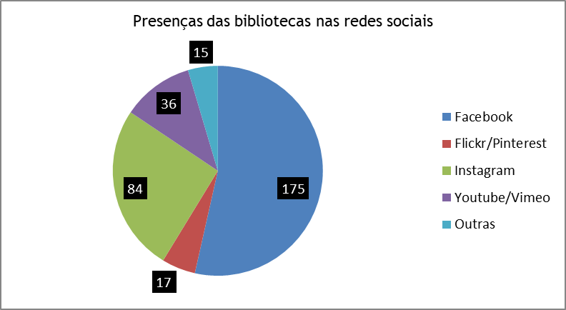

**13.** **catálogo bibliográfico**

**13.1 Possui catálogo informatizado**

|  |  |  |
| --- | --- | --- |
| Total | Percentagem | Face à média do ano anterior |
| 245 | **97%** | **➔** |

Respostas obtidas: 253/ Taxa de resposta: 100%

**13.1.1 Qual a percentagem de títulos registados no catálogo face ao total de títulos da coleção?**

|  |  |  |  |
| --- | --- | --- | --- |
| Mínimo | Máximo | Média | Face à média do ano anterior |
| 3% | **100%** | **87%** | **⬆** |

Respostas obtidas: 210/ Taxa de resposta: 86% (em 245)

**13.1.2. Está disponível para consulta via Internet**

|  |  |  |
| --- | --- | --- |
| Total | Percentagem | Face à média do ano anterior |
| 216 | **85%** | **⬇** |

Respostas obtidas: 253 / Taxa de resposta: 100% (em 253)

**13.1.2.1 Permite a reserva e a renovação de empréstimo de documentos**

|  |  |  |
| --- | --- | --- |
| Total | Percentagem | Face à média do ano anterior |
| 169 | **67%** | **⬇** |

Respostas obtidas: 216/ Taxa de resposta: 100% (em 216)

**13.1.2.2 Permite a inscrição online na biblioteca**

|  |  |  |
| --- | --- | --- |
| Total | Percentagem | Face à média do ano anterior |
| 119 | **47%** | **⬇** |

Respostas obtidas: 216/ Taxa de resposta: 100% (em 216)

**13.1.2.3 Permite efetuar propostas de aquisição de documentos**

|  |  |  |
| --- | --- | --- |
| Total | Percentagem | Face à média do ano anterior |
| 113 | **45%** | **⬇** |

Respostas obtidas: 216 / Taxa de resposta: 100% (em 216)

**14.** **biblioteca digital / repositório digital**

**14.1 Possui biblioteca digital ou repositório digital**

|  |  |  |
| --- | --- | --- |
| Total | Percentagem | Face à média do ano anterior |
| 60 | **24%** | **➔** |

Respostas obtidas: 253 / Taxa de resposta: 100%

**14.1.1 Número de objetos digitais**

|  |  |  |  |  |
| --- | --- | --- | --- | --- |
| Total | Mínimo | Máximo | Média | Face à média do ano anterior |
| 636 095 | **10** | **106 683** | **11 565** | **⬆** |

Respostas obtidas: 60 / Taxa de resposta: 100% (em 60)

**14.2 Disponibiliza acesso ao PressReader?**

|  |  |  |
| --- | --- | --- |
| Total | Percentagem | Face ao ano anterior |
| 102 | **40%** | **⬆** |

Respostas obtidas: 253 / Taxa de resposta: 100%

**14.2.1 Número de utilizadores**

|  |  |  |  |  |
| --- | --- | --- | --- | --- |
| Total | Mínimo | Máximo | Média | Face à média do ano anterior |
| 24 129 | **4** | **6 756** | **298** | **⬇** |

Respostas obtidas: 96 / Taxa de resposta: 94% (em 102)

**14.2.2 Número de sessões**

|  |  |  |  |  |  |
| --- | --- | --- | --- | --- | --- |
| Total | Mínimo | Máximo | Média | Face à média do ano anterior | |
| 709 380 | **7** | **224 228** | **8 758** | **⬆** |  |

Respostas obtidas: 83 / Taxa de resposta: 81% (em 102)

**14.2.3 Número de títulos**

|  |  |  |  |  |
| --- | --- | --- | --- | --- |
| Total | Mínimo | Máximo | Média | Face à média do ano anterior |
| 2 004 208 | **10** | **278 743** | **24 743** | **⬇** |

Respostas obtidas: 83 / Taxa de resposta: 81% (em 102)

**15.** **serviços bibliotecários à comunidade**

**15.1 Estabelecimentos de ensino / bibliotecas escolares**

|  |  |  |
| --- | --- | --- |
| Total | Percentagem | Face à média do ano anterior |
| 240 | **95%** | **⬇** |

Respostas obtidas: 253 / Taxa de resposta: 100%

**15.2 Centros de saúde / hospitais**

|  |  |  |
| --- | --- | --- |
| Total | Percentagem | Face à média do ano anterior |
| 42 | **17%** | **⬆** |

Respostas obtidas: 253 / Taxa de resposta: 100%

**15.3 Lares e centros de dia**

|  |  |  |
| --- | --- | --- |
| Total | Percentagem | Face à média do ano anterior |
| 176 | **70%** | **⬆** |

Respostas obtidas: 253 / Taxa de resposta: 100%

**15.4 Estabelecimentos prisionais**

|  |  |  |
| --- | --- | --- |
| Total | Percentagem | Face à média do ano anterior |
| 31 | **12%** | **⬇** |

Respostas obtidas: 253 / Taxa de resposta: 100%

**15.5 Outras entidades**

|  |  |  |
| --- | --- | --- |
| Total | Percentagem | Face à média do ano anterior |
| 125 | **49%** | **⬇** |

Respostas obtidas: 253 / Taxa de resposta: 100%

**16.** **atividades de dinamização de bibliotecas**

**16.1 Hora do conto**

|  |  |  |
| --- | --- | --- |
| Total | Percentagem | Face à percentagem do ano anterior |
| 238 | **94%** | **➔** |

Respostas obtidas: 253 / Taxa de resposta: 100%

**16.1.1 Número de sessões**

|  |  |  |  |  |
| --- | --- | --- | --- | --- |
| Total | Mínimo | Máximo | Média | Face à média do ano anterior |
| 18 845 | **1** | **456** | **80** | **⬆** |

Respostas obtidas: 237/ Taxa de resposta: 100% (em 238)

**16.1.2 Número de participantes**

|  |  |  |  |  |
| --- | --- | --- | --- | --- |
| Total | Mínimo | Máximo | Média | Face à média do ano anterior |
| 450 538 | **12** | **12 991** | **2 039** | **⬆** |

Respostas obtidas: 221 / Taxa de resposta: 93% (em 238)

**16.2 Encontros com escritores / apresentação de livros**

|  |  |  |
| --- | --- | --- |
| Total | Percentagem | Face à média do ano anterior |
| 236 | **93%** | **⬆** |

Respostas obtidas: 253/ Taxa de resposta: 100%

**16.2.1 Número de sessões**

|  |  |  |  |  |
| --- | --- | --- | --- | --- |
| Total | Mínimo | Máximo | Média | Face à média do ano anterior |
| 2 879 | **1** | **91** | **12** | **⬇** |

Respostas obtidas: 233 / Taxa de resposta: 99% (em 236)

**16.2.2 Número de participantes**

|  |  |  |  |  |
| --- | --- | --- | --- | --- |
| Total | Mínimo | Máximo | Média | Face à média do ano anterior |
| 148 382 | **25** | **6 721** | **670** | **⬆** |

Respostas obtidas: 213 / Taxa de resposta: 90% (em 236)

**16.3 Clubes de leitura / comunidades de leitores**

|  |  |  |
| --- | --- | --- |
| Total | Percentagem | Face ao ano anterior |
| 120 | **47%** | **⬇** |

Respostas obtidas: 253/ Taxa de resposta: 100%

**16.3.1 Número de sessões**

|  |  |  |  |  |
| --- | --- | --- | --- | --- |
| Total | Mínimo | Máximo | Média | Face à média do ano anterior |
| 2 094 | **1** | **131** | **17,6** | **⬆** |

Respostas obtidas: 120 / Taxa de resposta: 100% (em 120)

**16.3.2 Número de participantes**

|  |  |  |  |  |
| --- | --- | --- | --- | --- |
| Total | Mínimo | Máximo | Média | Face à média do ano anterior |
| 27 124 | **10** | **2 472** | **214** | **⬆** |

Respostas obtidas: 119 / Taxa de resposta: 99% (em 120)

**16.4 Encontros / conferências / palestras**

|  |  |  |
| --- | --- | --- |
| Total | Percentagem | Face à média do ano anterior |
| 185 | **73%** | **⬆** |

Respostas obtidas: 253 / Taxa de resposta: 100%

**16.4.1 Número de sessões**

|  |  |  |  |  |
| --- | --- | --- | --- | --- |
| Total | Mínimo | Máximo | Média | Face à média do ano anterior |
| 2 664 | **1** | **153** | **14,56** | **⬆** |

Respostas obtidas: 183 / Taxa de resposta: 99% (em 185)

**16.4.2 Número de participantes**

|  |  |  |  |  |
| --- | --- | --- | --- | --- |
| Total | Mínimo | Máximo | Média | Face à média do ano anterior |
| 103 672 | **18** | **5 949** | **592** | **⬆** |

Respostas obtidas: 175 / Taxa de resposta: 95% (em 185)

**16.5 Ateliês de expressão plástica**

|  |  |  |
| --- | --- | --- |
| Total | Percentagem | Face à média do ano anterior |
| 195 | **77%** | **⬆** |

Respostas obtidas: 253 / Taxa de resposta: 100%

**16.5.1 Número de sessões**

|  |  |  |  |  |
| --- | --- | --- | --- | --- |
| Total | Mínimo | Máximo | Média | Face à média do ano anterior |
| 5 582 | **1** | **485** | **29** | **⬆** |

Respostas obtidas: 194 / Taxa de resposta: 99% (em 195)

**16.5.2 Número de participantes**

|  |  |  |  |  |
| --- | --- | --- | --- | --- |
| Total | Mínimo | Máximo | Média | Face à média do ano anterior |
| 93 462 | **10** | **6 667** | **516** | **⬆** |
|  |  |  |  |  |

Respostas obtidas: 183/ Taxa de resposta: 94% (em 195)

**16.6 Ateliês de promoção da leitura e das literacias**

|  |  |  |
| --- | --- | --- |
| Total | Percentagem | Face à média do ano anterior |
| 198 | **78%** | **⬆** |

Respostas obtidas: 253 / Taxa de resposta: 100%

**16.6.1 Número de sessões**

|  |  |  |  |  |
| --- | --- | --- | --- | --- |
| Total | Mínimo | Máximo | Média | Face à média do ano anterior |
| 6 688 | **1** | **373** | **34,7** | **⬆** |

Respostas obtidas: 193/ Taxa de resposta: 97% (em 198)

**16.6.2 Número de participantes**

|  |  |  |  |  |
| --- | --- | --- | --- | --- |
| Total | Mínimo | Máximo | Média | Face à média do ano anterior |
| 162 480 | **8** | **15 898** | **883** | **⬆** |

Respostas obtidas: 184/ Taxa de resposta: 95% (em 198)

**16.7 Espetáculos**

|  |  |  |
| --- | --- | --- |
| Total | Percentagem | Face à média do ano anterior |
| 182 | **72** | **⬇** |

Respostas obtidas: 253 / Taxa de resposta: 100%

**16.7.1 Número de sessões**

|  |  |  |  |  |
| --- | --- | --- | --- | --- |
| Total | Mínimo | Máximo | Média | Face à média do ano anterior |
| 2 052 | **1** | **160** | **11** | **⬆** |

Respostas obtidas: 179 / Taxa de resposta: 98% (em 182)

**16.7.2 Número de participantes**

|  |  |  |  |  |
| --- | --- | --- | --- | --- |
| Total | Mínimo | Máximo | Média | Face à média do ano anterior |
| 158 494 | **8** | **10 000** | **927** | **⬆** |

Respostas obtidas: 171 / Taxa de resposta: 94% (em 182)

**16.8 Ações de formação em informática**

|  |  |  |
| --- | --- | --- |
| Total | Percentagem | Face à média do ano anterior |
| 79 | **31%** | **⬇** |

Respostas obtidas: 253 / Taxa de resposta: 100%

**16.8.1 Número de sessões**

|  |  |  |  |  |
| --- | --- | --- | --- | --- |
| Total | Mínimo | Máximo | Média | Face à média do ano anterior |
| 2 138 | **1** | **280** | **27** | **⬆** |

Respostas obtidas: 78 / Taxa de resposta: 99% (em 79)

**16.8.2 Número de participantes**

|  |  |  |  |  |
| --- | --- | --- | --- | --- |
| Total | Mínimo | Máximo | Média | Face à média do ano anterior |
| 16 866 | **2** | **7 608** | **225** | **⬆** |

Respostas obtidas: 75 / Taxa de resposta: 95% (em 79)

**16.9 Ações de formação em promoção da leitura**

|  |  |  |
| --- | --- | --- |
| Total | Percentagem | Face ao ano anterior |
| 89 | **35%** | **⬆** |

Respostas obtidas: 253 / Taxa de resposta: 100%

**16.9.1 Número de sessões**

|  |  |  |  |  |
| --- | --- | --- | --- | --- |
| Total | Mínimo | Máximo | Média | Face à média do ano anterior |
| 680 | **0** | **80** | **7,91** | **⬇** |

Respostas obtidas: 82 / Taxa de resposta: 92% (em 89)

**16.9.2 Número de participantes**

|  |  |  |  |  |
| --- | --- | --- | --- | --- |
| Total | Mínimo | Máximo | Média | Face à média do ano anterior |
| 25 463 | **2** | **13 824** | **311** | **⬆** |

Respostas obtidas: 82 / Taxa de resposta: 92% (em 89)

**16.10 Outras ações de formação**

|  |  |  |
| --- | --- | --- |
| Total | Percentagem | Face à média do ano anterior |
| 90 | **36%** | **⬆** |

Respostas obtidas: 253 / Taxa de resposta: 100%

**16.10.1 Número de sessões**

|  |  |  |  |  |
| --- | --- | --- | --- | --- |
| Total | Mínimo | Máximo | Média | Face à média do ano anterior |
| 1 064 | **1** | **115** | **12,09** | **⬆** |

Respostas obtidas: 89 / Taxa de resposta: 99% (em 90)

**16.10.2 Número de participantes**

|  |  |  |  |  |
| --- | --- | --- | --- | --- |
| Total | Mínimo | Máximo | Média | Face à média do ano anterior |
| 21 836 | **1** | **3 243** | **260** | **⬆** |

Respostas obtidas: 84 / Taxa de resposta:93% (em 90)

**16.11 Exposições bibliográficas**

|  |  |  |
| --- | --- | --- |
| Total | Percentagem | Face à média do ano anterior |
| 208 | **82%** | **⬆** |

Respostas obtidas: 253 / Taxa de resposta: 100%

**16.11.1 Número de exposições**

|  |  |  |  |  |
| --- | --- | --- | --- | --- |
| Total | Mínimo | Máximo | Média | Face à média do ano anterior |
| 2 576 | **1** | **145** | **13** | **➔** |

Respostas obtidas: 198 / Taxa de resposta: 95% (em 208)

**16.12 Exposições de artes visuais**

|  |  |  |
| --- | --- | --- |
| Total | Percentagem | Face à média do ano anterior |
| 199 | **79%** | **⬆** |

Respostas obtidas: 253 / Taxa de resposta: 100%

**16.12.1 Número de exposições**

|  |  |  |  |  |
| --- | --- | --- | --- | --- |
| Total | Mínimo | Máximo | Média | Face à média do ano anterior |
| 1 176 | **1** | **65** | **5,94** | **⬇** |

Respostas obtidas: 198 / Taxa de resposta: 99% (em 199)

**16.13 Feiras do Livro**

|  |  |  |
| --- | --- | --- |
| Total | Percentagem | Face à média do ano anterior |
| 151 | **60%** | **⬆** |

Respostas obtidas: 253 / Taxa de resposta: 100%

**16.13.1 Número de feiras**

|  |  |  |  |  |
| --- | --- | --- | --- | --- |
| Total | Mínimo | Máximo | Média | Face à média do ano anterior |
| 227 | **1** | **11** | **1,50** | **➔** |

Respostas obtidas: 151 / Taxa de resposta: 100% (em 151)

**17.** **trabalhadores**

**17.1 Trabalhadores (total)**

|  |  |  |  |  |  |
| --- | --- | --- | --- | --- | --- |
| Total | Mínimo | Máximo | Média | Face à média do ano anterior * |  |
| 2 941 | **1** | **175** | **11,62** | **⬇** | * Sem voluntários e colaboradores temporários |

Respostas obtidas: 253 / Taxa de resposta: 100%

**17.1.1 Trabalhadores com formação na área BD**

|  |  |  |  |  |
| --- | --- | --- | --- | --- |
| Total | Mínimo | Máximo | Média | Face à média do ano anterior |
| 1 448 | **0** | **70** | **5,72** | **⬇** |

Respostas obtidas: 253 / Taxa de resposta: 100%

**17.1.1.1 Técnicos superiores BD**

|  |  |  |  |  |
| --- | --- | --- | --- | --- |
| Total | Mínimo | Máximo | Média | Face à média do ano anterior |
| 571 | **0** | **51** | **2,26** | **⬇** |

Respostas obtidas: 253 / Taxa de resposta: 100%

**17.1.1.2 Assistentes Técnicos BD**

|  |  |  |  |  |
| --- | --- | --- | --- | --- |
| Total | Mínimo | Máximo | Média | Face à média do ano anterior |
| 876 | **0** | **32** | **3,46** | **⬇** |

Respostas obtidas: 253 / Taxa de resposta: 100%

**17.1.2 Trabalhadores sem formação na área BD**

|  |  |  |  |  |
| --- | --- | --- | --- | --- |
| Total | Mínimo | Máximo | Média | Face à média do ano anterior |
| 1 491 | **0** | **105** | **5,89** | **⬆** |

Respostas obtidas: 253 / Taxa de resposta: 100%

**17.1.2.1 Técnicos superiores sem formação na área BD**

|  |  |  |  |  |
| --- | --- | --- | --- | --- |
| Total | Mínimo | Máximo | Média | Face à média do ano anterior |
| 404 | **0** | **67** | **1,60** | **⬆** |

Respostas obtidas: 253 / Taxa de resposta: 100%

**17.1.2.2 Assistentes técnicos sem formação na área BD**

|  |  |  |  |  |
| --- | --- | --- | --- | --- |
| Total | Mínimo | Máximo | Média | Face à média do ano anterior |
| 665 | **0** | **19** | **2,63** | **⬆** |

Respostas obtidas: 253 / Taxa de resposta: 100%

**17.1.2.3 Assistentes operacionais**

|  |  |  |  |  |
| --- | --- | --- | --- | --- |
| Total | Mínimo | Máximo | Média | Face à média do ano anterior |
| 389 | **0** | **36** | **1,67** | **⬇** |

Respostas obtidas: 253 / Taxa de resposta: 100%

**17.1.3 Voluntários e colaboradores temporários**

|  |  |  |  |  |
| --- | --- | --- | --- | --- |
| Total | Mínimo | Máximo | Média | Face à média do ano anterior |
| 389 | **0** | **36** | **1,54** | **⬆** |

Respostas obtidas: 253 / Taxa de resposta: 100%

**18.** **formação interna e externa**

**18.1 Número de trabalhadores que receberam formação**

|  |  |  |  |  |
| --- | --- | --- | --- | --- |
| Total | Mínimo | Máximo | Média | Face à média do ano anterior |
| 1 189 | **0** | **90** | **4,70** | **⬆** |

Respostas obtidas: 253 / Taxa de resposta: 100%

**18.2 Total de horas de formação recebidas pelo total de trabalhadores**

|  |  |  |  |  |
| --- | --- | --- | --- | --- |
| Total | Mínimo | Máximo | Média | Face à média do ano anterior |
| 28 729 | **0** | **1 377** | **113,55** | **⬇** |

Respostas obtidas: 253 / Taxa de resposta: 100%

**19.** **despesa**

**19.1 Despesa (total)**

|  |  |  |  |  |
| --- | --- | --- | --- | --- |
| Total | Mínimo | Máximo | Média | Face à média do ano anterior |
| 46 319 706€ | **10 675€** | **2 881 892€** | **238 761€** | **⬆** |

Respostas obtidas: 194 / Taxa de resposta: 77%

**19.1.1 Despesa com a aquisição de documentos**

|  |  |  |  |  |
| --- | --- | --- | --- | --- |
| Total | Mínimo | Máximo | Média | Face à média do ano anterior |
| 1 753 102€ | **0€** | **78 538€** | **8 079€** | **⬆** |

Respostas obtidas: 217 / Taxa de resposta: 86%

**19.1.2 Despesa com pessoal**

|  |  |  |  |  |
| --- | --- | --- | --- | --- |
| Total | Mínimo | Máximo | Média | Face à média do ano anterior |
| 43 060 278€ | **11 177€** | **2 856 730€** | **218 580€** | **⬆** |

Respostas obtidas: 197/ Taxa de resposta: 78%

**19.1.3 Despesa com a aquisição de mobiliário e equipamento**

|  |  |  |  |  |
| --- | --- | --- | --- | --- |
| Total | Mínimo | Máximo | Média | Face à média do ano anterior |
| 1 299 664€ | **0€** | **286 164€** | **6 531€** | **⬆** |

Respostas obtidas: 199 / Taxa de resposta: 79%

**19.1.4 Despesa com a aquisição de meios informáticos (hardware e software)**

|  |  |  |  |  |
| --- | --- | --- | --- | --- |
| Total | Mínimo | Máximo | Média | Face à média do ano anterior |
| 738 355€ | **0€** | **104 092€** | **3 767€** | **⬆** |

Respostas obtidas: 196 / Taxa de resposta: 77%

**Parte II**

**Indicadores e números-chave**

Apresentam-se alguns indicadores estatísticos e «números-chave» respeitantes aos últimos anos analisados, calculados em função da população dos concelhos. Incluem-se gráficos de modo a permitir uma melhor leitura da tendência da evolução de cada indicador.

Sublinha-se que para o cálculo de cada indicador, entre 2009 e 2017, foram utilizados os dados populacionais provenientes dos Censos de 2011, publicados pelo Instituto Nacional de Estatística (INE). Já para o cálculo dos dados referentes a 2018, 2019, 2021 e 2022, foram utilizadas as estimativas anuais da população, provenientes também do INE. Para o ano de 2023 foi utilizada a estimativa de população residente em Portugal para 31 de dezembro de 2023, com base nos resultados provisórios dos Censos 2023 e à data da disponibilização da informação pelo Instituto Nacional de Estatística (INE), outubro de 2023.

Esta alteração deve ser tida em conta na interpretação dos dados publicados.

**1.** **bibliotecas**

***1.1 Municípios com bibliotecas Anexas***

|  |  |  |
| --- | --- | --- |
| **Total** | Percentagem | Face à percentagem do ano anterior |
| **94** | **37%** | **⬆** |

*Respostas obtidas: 253/ Taxa de resposta: 100%*

***1.2 Municípios com bibliotecas itinerantes***

|  |  |  |
| --- | --- | --- |
| **Total** | Percentagem | Face à percentagem do ano anterior |
| **61** | **24%** | **➔** |

*Respostas obtidas: 253/ Taxa de resposta: 100%*

***1.3 Bibliotecas com pontos de serviço externos***

|  |  |  |
| --- | --- | --- |
| **Total** | **Percentagem** | Face à percentagem do ano anterior |
| **98** | **39%** | **➔** |

*Respostas obtidas: 253/ Taxa de resposta: 100%*

***1.4 Bibliotecas centrais e anexas por 10 000 habitantes***

|  |  |  |  |  |  |
| --- | --- | --- | --- | --- | --- |
| **2018** | **2019** | **2020** | **2021** | **2022** | **2023** |
| **0,47** | **0,48** | **0,47** | **0,47** | **0,47** | **0,48** |

**2.** **Coleção**

***2.1 Distribuição de documentos por suporte***

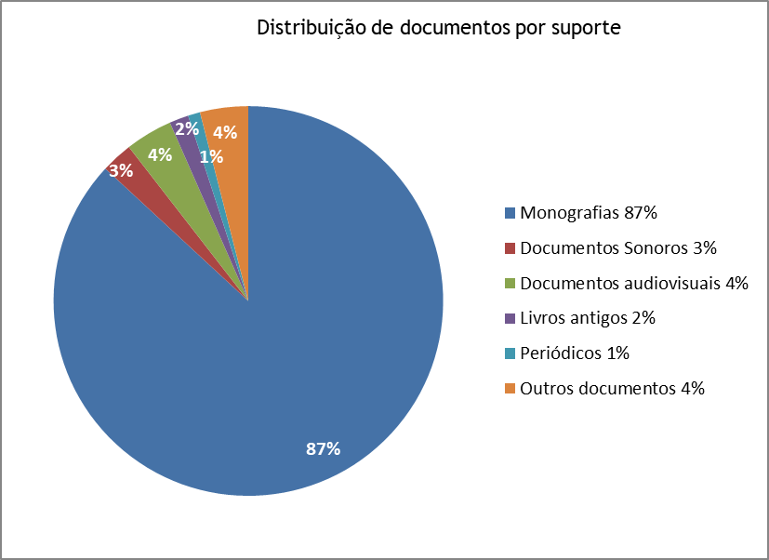

**3.** **Coleção — Existências[1]**

***3.1 Monografias por habitante***

|  |  |  |  |  |  |  |  |  |  |  |  |  |  |  |
| --- | --- | --- | --- | --- | --- | --- | --- | --- | --- | --- | --- | --- | --- | --- |
| 2009 | 2010 | 2011 | 2012 | 2013 | 2014 | 2015 | 2016 | 2017 | 2018 | 2019 | 2020 | 2021 | 2022 | 2023 |
| 0,78 | 0,77 | 0,80 | 0,85 | 0,91 | 0,91 | 0,95 | 1,02 | 1,11 | 1,32 | 1,40 | 1,40 | 1,44 | 1,52 | 1,54 |

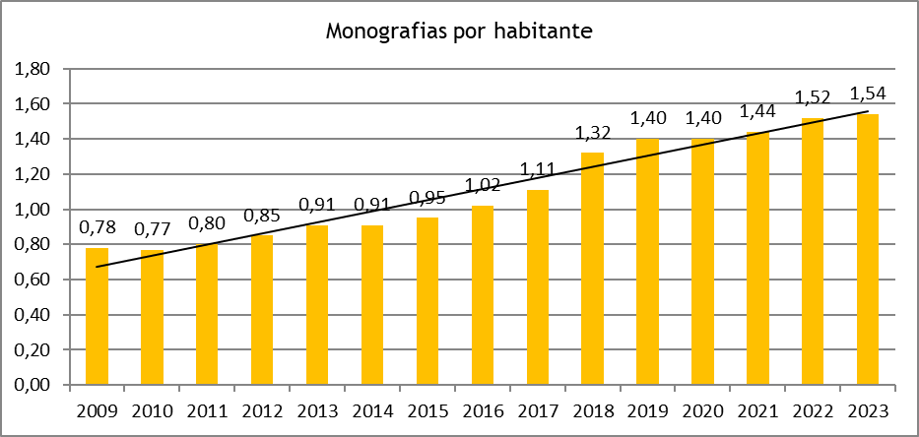

***3.2 Documentos sonoros por habitante***

|  |  |  |  |  |  |  |  |  |  |  |  |  |  |  |
| --- | --- | --- | --- | --- | --- | --- | --- | --- | --- | --- | --- | --- | --- | --- |
| 2009 | 2010 | 2011 | 2012 | 2013 | 2014 | 2015 | 2016 | 2017 | 2018 | 2019 | 2020 | 2021 | 2022 | 2023 |
| 0,029 | 0,033 | 0,036 | 0,036 | 0,037 | 0,038 | 0,042 | 0,044 | 0,040 | 0,038 | 0,044 | 0,040 | 0,040 | 0,040 | **0,040** |

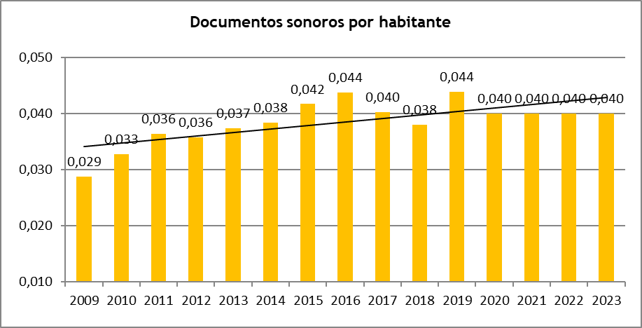

***3.3 Documentos audiovisuais por habitante***

|  |  |  |  |  |  |  |  |  |  |  |  |  |  |  |
| --- | --- | --- | --- | --- | --- | --- | --- | --- | --- | --- | --- | --- | --- | --- |
| 2009 | 2010 | 2011 | 2012 | 2013 | 2014 | 2015 | 2016 | 2017 | 2018 | 2019 | 2020 | 2021 | 2022 | 2023 |
| 0,42 | 0,45 | 0,51 | 0,49 | 0,53 | 0,54 | 0,55 | 0,58 | 0,59 | 0,59 | 0,62 | 0,61 | 0,60 | 0,60 | **0.60** |

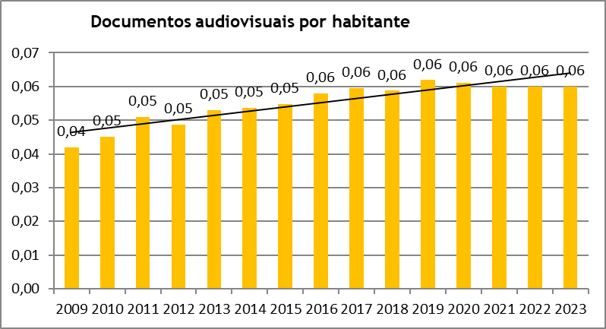

**4.** **Coleção — Aquisição de documentos [2]**

***4.1 Monografias adquiridas por 1000 habitantes***

|  |  |  |  |  |  |  |  |  |  |  |  |  |  |  |
| --- | --- | --- | --- | --- | --- | --- | --- | --- | --- | --- | --- | --- | --- | --- |
| 2009 | 2010 | 2011 | 2012 | 2013 | 2014 | 2015 | 2016 | 2017 | 2018 | 2019 | 2020 | 2021 | 2022 | 2023 |
| 30,33 | 28,33 | 20,58 | 25,12 | 28,18 | 30,11 | 28,57 | 31,72 | 31,27 | 38,28 | 39,19 | 34,46 | 41,26 | 36,50 | **33,18** |

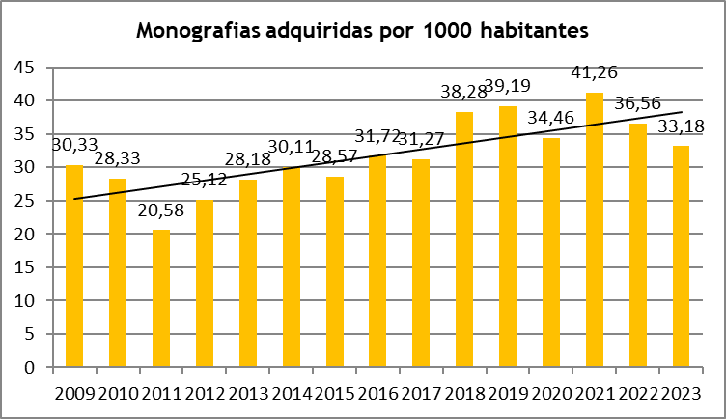

***4.2 Documentos sonoros adquiridos por 1000 habitantes***

|  |  |  |  |  |  |  |  |  |  |  |  |  |  |  |
| --- | --- | --- | --- | --- | --- | --- | --- | --- | --- | --- | --- | --- | --- | --- |
| 2009 | 2010 | 2011 | 2012 | 2013 | 2014 | 2015 | 2016 | 2017 | 2018 | 2019 | 2020 | 2021 | 2022 | 2023 |
| 2,96 | 1,33 | 1,20 | 1,04 | 1,17 | 1,59 | 1,28 | 1,16 | 0,72 | 0,74 | 1,05 | 0,45 | 0,36 | 0,40 | **0,24** |

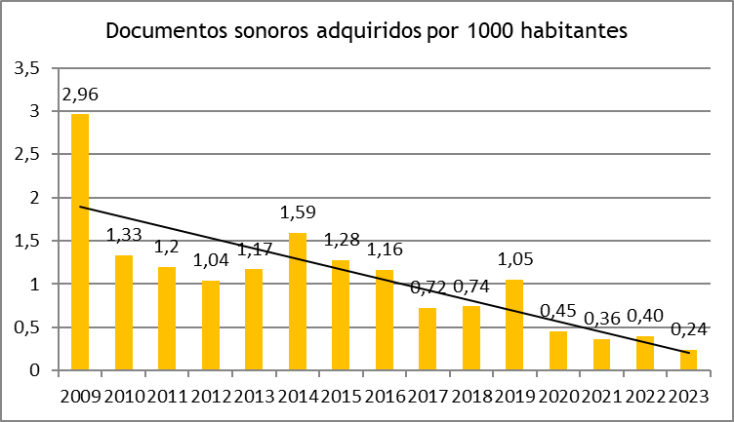

***4.3 Documentos audiovisuais adquiridos por 1000 habitantes***

|  |  |  |  |  |  |  |  |  |  |  |  |  |  |  |
| --- | --- | --- | --- | --- | --- | --- | --- | --- | --- | --- | --- | --- | --- | --- |
| 2009 | 2010 | 2011 | 2012 | 2013 | 2014 | 2015 | 2016 | 2017 | 2018 | 2019 | 2020 | 2021 | 2022 | 2023 |
| 4,26 | 3,43 | 2,69 | 2,02 | 2,41 | 1,98 | 1,98 | 2,22 | 2,26 | 2,01 | 1,85 | 1,41 | 0,97 | 0,78 | **0,52** |

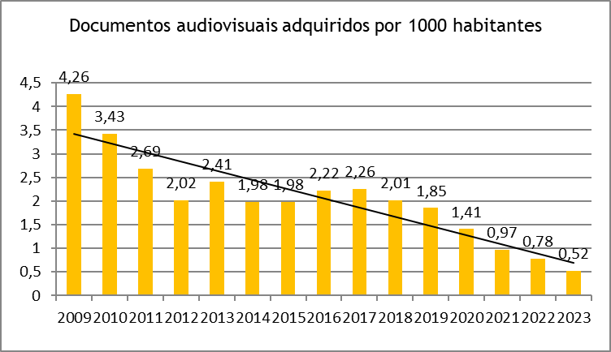

**4.4 Títulos de periódicos adquiridos por 1000 habitantes**

|  |  |  |  |  |  |
| --- | --- | --- | --- | --- | --- |
| **2018** | **2019** | **2020** | **2021** | **2022** | **2023** |
| **0,25** | **0,25** | **0,46** | **0,41** | **2,79** | **1,73** |

***4.5 Média de documentos adquiridos por compra por biblioteca***

|  |  |  |  |  |  |
| --- | --- | --- | --- | --- | --- |
| **2018** | **2019** | **2020** | **2021** | **2022** | **2023** |
| **443** | **413** | **438** | **414** | **527** | **513** |

**5.** **utilizadores**

***5.1. Percentagem da população inscrita na biblioteca***

|  |  |  |  |  |  |  |  |  |  |  |  |  |  |  |
| --- | --- | --- | --- | --- | --- | --- | --- | --- | --- | --- | --- | --- | --- | --- |
| 2009 | 2010 | 2011 | 2012 | 2013 | 2014 | 2015 | 2016 | 2017 | 2018 | 2019 | 2020 | 2021 | 2022 | 2023 |
| 15,1% | 13,9% | 15,0% | 15,9% | 16,6% | 16,7% | 17,6% | 17,0% | 17,8% | 18,6% | 19,8% | 19,7% | 19,8 | 20,6 | **21,1%** |

***5.2 Percentagem da população adulta inscrita na biblioteca***

|  |  |  |  |  |  |
| --- | --- | --- | --- | --- | --- |
| **2018** | **2019** | **2020** | **2021** | **2022** | **2023** |
| **17,2%** | **18,3%** | **19,0%** | **18,6%** | **19,0%** | **19,6%** |

***5.3 Percentagem da população adolescente inscrita na biblioteca***

|  |  |  |  |  |  |
| --- | --- | --- | --- | --- | --- |
| **2018** | **2019** | **2020** | **2021** | **2022** | **2023** |
| **35,5%** | **40,1%** | **37,1%** | **35,3%** | **35,8%** | **40,8%** |

***5.4 Percentagem da população infantil inscrita na biblioteca***

|  |  |  |  |  |  |
| --- | --- | --- | --- | --- | --- |
| **2018** | **2019** | **2020** | **2021** | **2022** | **2023** |
| **16,2%** | **20,5%** | **17,9%** | **16,5%** | **18,2** | **19,2** |

***5.5 Percentagem da população utilizadora do serviço de empréstimo***

|  |  |  |  |  |  |  |  |  |  |  |  |  |  |  |
| --- | --- | --- | --- | --- | --- | --- | --- | --- | --- | --- | --- | --- | --- | --- |
| 2009 | 2010 | 2011 | 2012 | 2013 | 2014 | 2015 | 2016 | 2017 | 2018 | 2019 | 2020 | 2021 | 2022 | 2023 |
| 4,9% | 5,3% | 4,9% | 4,4% | 4,7% | 4,6% | 4,7% | 4,1% | 4,3% | 3,5% | 4,2% | **2,5%** | 2,2% | 2,9 | **3,3** |

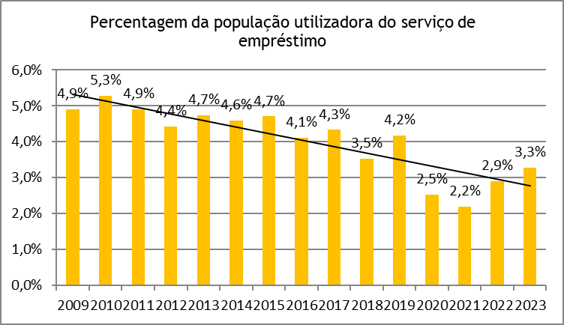

***5.6 Percentagem da população adulta utilizadora do serviço de empréstimo***

|  |  |  |  |  |  |
| --- | --- | --- | --- | --- | --- |
| **2018** | **2019** | **2020** | **2021** | **2022** | **2023** |
| **2,7%** | **3,2%** | **2,0%** | **1,66%** | **2,20** | **2,47** |

***5.7 Percentagem da população adolescente utilizadora do serviço de empréstimo***

|  |  |  |  |  |  |
| --- | --- | --- | --- | --- | --- |
| **2018** | **2019** | **2020** | **2021** | **2022** | **2023** |
| **8,2%** | **11,9%** | **5,0%** | **4,81%** | **6.70** | **6,62** |

***5.8 Percentagem da população infantil utilizadora do serviço de empréstimo***

|  |  |  |  |  |  |
| --- | --- | --- | --- | --- | --- |
| **2018** | **2019** | **2020** | **2021** | **2022** | **2023** |
| **7,7%** | **7,1%** | **4,1%** | **3,2%** | **5.3%** | **6,6%** |

**6.** **Entradas**

***6.1 Entradas na biblioteca por habitante***

|  |  |  |  |  |  |  |  |  |  |  |  |  |  |  |
| --- | --- | --- | --- | --- | --- | --- | --- | --- | --- | --- | --- | --- | --- | --- |
| 2009 | 2010 | 2011 | 2012 | 2013 | 2014 | 2015 | 2016 | 2017 | 2018 | 2019 | 2020 | 2021 | 2022 | 2023 |
| 1,00 | 1,03 | 1,03 | 1,02 | 0,96 | 0,95 | 0,94 | 0,90 | 0,95 | 0,97 | 1,05 | 0,40 | 0,39 | 0.65 | **0,76** |

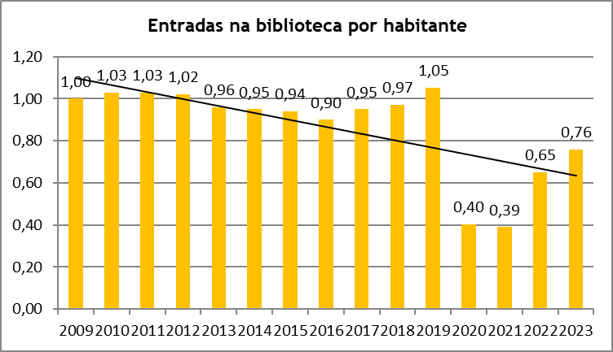

**7.** **empréstimo domiciliário**

***7.1. Monografias emprestadas por 1000 habitantes***

|  |  |  |  |  |  |  |  |  |  |  |  |  |  |  |
| --- | --- | --- | --- | --- | --- | --- | --- | --- | --- | --- | --- | --- | --- | --- |
| 2009 | 2010 | 2011 | 2012 | 2013 | 2014 | 2015 | 2016 | 2017 | 2018 | 2019 | 2020 | 2021 | 2022 | 2023 |
| 233 | 246 | 241 | 273 | 264 | 244 | 240 | 230 | 221 | 213 | 247 | 117 | 146 | 203 | **239** |

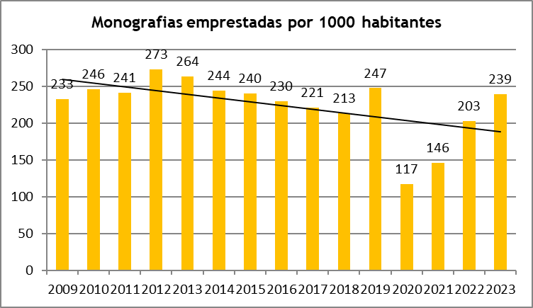

***7.2. Documentos sonoros emprestados por 1000 habitantes***

|  |  |  |  |  |  |  |  |  |  |  |  |  |  |  |
| --- | --- | --- | --- | --- | --- | --- | --- | --- | --- | --- | --- | --- | --- | --- |
| 2009 | 2010 | 2011 | 2012 | 2013 | 2014 | 2015 | 2016 | 2017 | 2018 | 2019 | 2020 | 2021 | 2022 | 2023 |
| 25,94 | 15,22 | 11,80 | 13,68 | 8,83 | 8,49 | 7,71 | 8,96 | 5,82 | 6,17 | 3,69 | 5,88 | 8,81 | 5.09 | **1,83** |

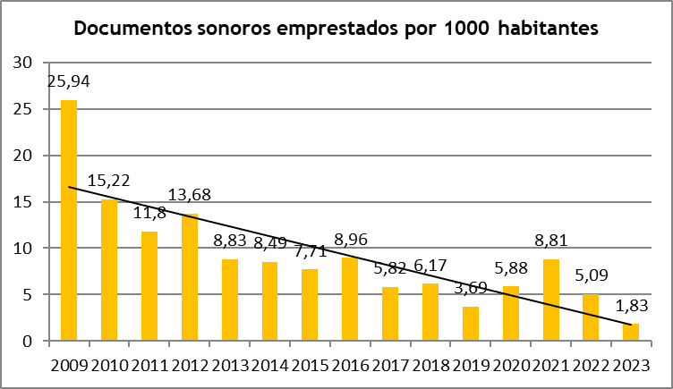

***7.3. Documentos audiovisuais emprestados por 1000 habitantes***

|  |  |  |  |  |  |  |  |  |  |  |  |  |  |  |
| --- | --- | --- | --- | --- | --- | --- | --- | --- | --- | --- | --- | --- | --- | --- |
| 2009 | 2010 | 2011 | 2012 | 2013 | 2014 | 2015 | 2016 | 2017 | 2018 | 2019 | 2020 | 2021 | 2022 | 2023 |
| 87,76 | 65,38 | 62,71 | 74,56 | 77,94 | 49,40 | 41,04 | 35,60 | 28,11 | 23,70 | 20,31 | 8,69 | 6,96 | 7,32 | **7,12** |

**8.** **recursos tecnológicos**

***8.1 Computadores para uso do público por 10 000 habitantes***

|  |  |  |  |  |  |  |  |  |  |  |  |  |  |  |
| --- | --- | --- | --- | --- | --- | --- | --- | --- | --- | --- | --- | --- | --- | --- |
| 2009 | 2010 | 2011 | 2012 | 2013 | 2014 | 2015 | 2016 | 2017 | 2018 | 2019 | 2020 | 2021 | 2022 | 2023 |
| 3,65 | 3,73 | 3,75 | 3,76 | 3,71 | 3,78 | 3,66 | 3,72 | 3,61 | 3,52 | 3,44 | 3,27 | 3,21 | 2,92 | **2,85** |

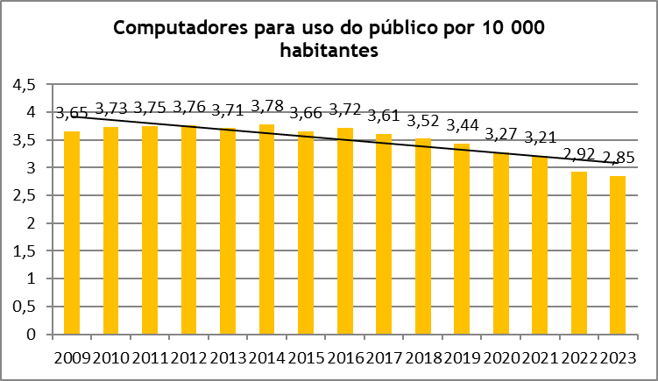

**9.** **acesso à Internet**

***9.1 Sessões de acesso à Internet através dos computadores da biblioteca por 1 000 habitantes***

|  |  |  |  |  |  |  |  |  |  |  |  |  |  |  |
| --- | --- | --- | --- | --- | --- | --- | --- | --- | --- | --- | --- | --- | --- | --- |
| 2009 | 2010 | 2011 | 2012 | 2013 | 2014 | 2015 | 2016 | 2017 | 2018 | 2019 | 2020 | 2021 | 2022 | 2023 |
| 233 | 247 | 284 | 296 | 283 | 234 | 245 | 179 | 172 | 126 | 165 | 42 | 41 | 59 | **64** |

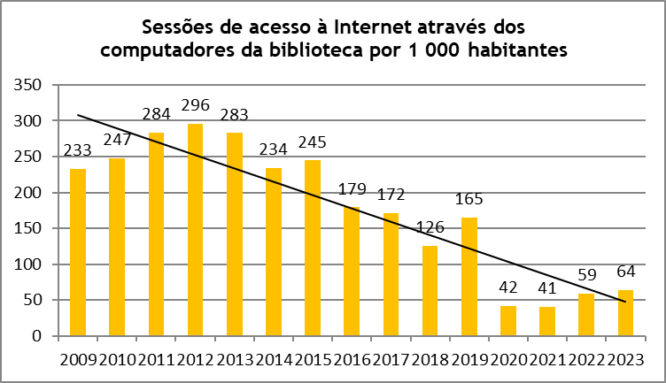

***9.2 Sessões de acesso à Internet via Wi-Fi por 1 000 habitantes***

|  |  |  |  |  |  |
| --- | --- | --- | --- | --- | --- |
| **2018** | **2019** | **2020** | **2021** | **2022** | **2023** |
| **422** | **747** | **250** | **282** | **346** | **323** |

**10.** **serviços bibliotecários à comuNidade**

***10.1 Percentagem de bibliotecas públicas que prestam apoio às bibliotecas escolares***

|  |  |  |  |  |  |  |  |  |  |  |  |  |  |
| --- | --- | --- | --- | --- | --- | --- | --- | --- | --- | --- | --- | --- | --- |
| 2010 | 2011 | 2012 | 2013 | 2014 | 2015 | 2016 | 2017 | 2018 | 2019 | 2020 | 2021 | 2022 | 2023 |
| 87% | 95% | 97% | 95% | 93% | 94% | 91% | 92% | 96% | 95% | 95% | 93% | 96% | **95%** |

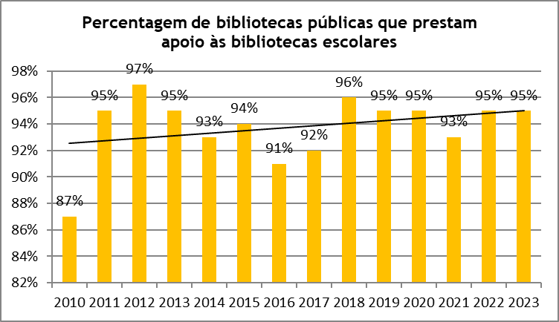

***10.2 Percentagem de bibliotecas públicas que prestam apoio a centros de saúde/hospitais***

|  |  |  |  |  |  |  |  |  |  |  |  |  |  |
| --- | --- | --- | --- | --- | --- | --- | --- | --- | --- | --- | --- | --- | --- |
| 2010 | 2011 | 2012 | 2013 | 2014 | 2015 | 2016 | 2017 | 2018 | 2019 | 2020 | 2021 | 2022 | 2023 |
| 21% | 25% | 23% | 26% | 25% | 22% | 23% | 24% | 25% | 25% | 23% | 16% | 15% | **17%** |

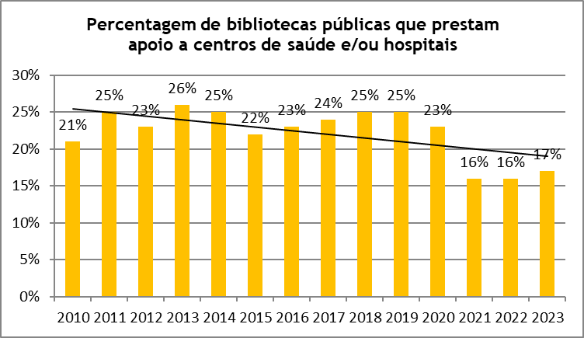

***10.3 Percentagem de bibliotecas públicas que prestam apoio a centros lares e centros de dia***

|  |  |  |  |  |  |  |  |  |  |  |  |  |  |
| --- | --- | --- | --- | --- | --- | --- | --- | --- | --- | --- | --- | --- | --- |
| 2010 | 2011 | 2012 | 2013 | 2014 | 2015 | 2016 | 2017 | 2018 | 2019 | 2020 | 2021 | 2022 | 2023 |
| 59% | 61% | 69% | 72% | 70% | 74% | 71% | 73% | 71% | 71% | 66% | 63% | 64% | **70%** |

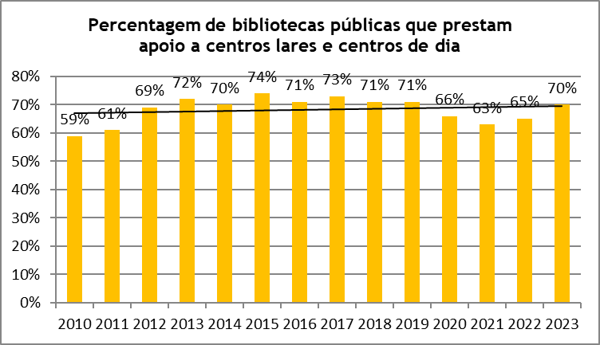

**11.** **atividades de dinamização das bibliotecas**

***11.1. Média de sessões anuais de hora do conto por biblioteca***

|  |  |  |  |  |  |  |  |  |  |  |  |  |  |
| --- | --- | --- | --- | --- | --- | --- | --- | --- | --- | --- | --- | --- | --- |
| 2010 | 2011 | 2012 | 2013 | 2014 | 2015 | 2016 | 2017 | 2018 | 2019 | 2020 | 2021 | 2022 | 2023 |
| 89,31 | 95,57 | 88,03 | 90,60 | 85,86 | 89,93 | 90,39 | 94,31 | 89,70 | 88,79 | 42,81 | 50,63 | 74,16 | **94,07** |

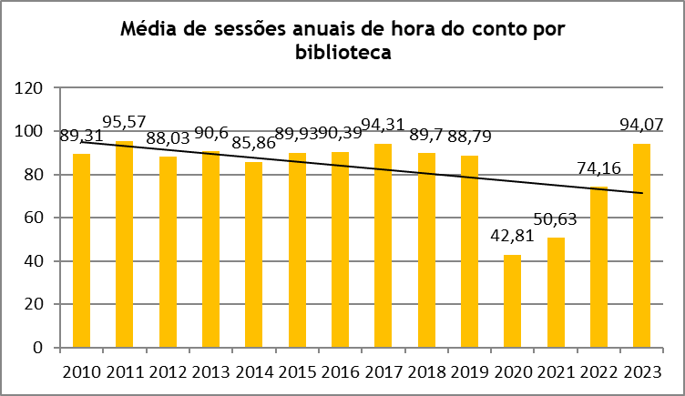

**12.** **Pessoal**

***12.1 Pessoal por 10 000 habitantes\****

|  |  |  |  |  |  |  |  |  |  |  |  |  |  |  |
| --- | --- | --- | --- | --- | --- | --- | --- | --- | --- | --- | --- | --- | --- | --- |
| 2009 | 2010 | 2011 | 2012 | 2013 | 2014 | 2015 | 2016 | 2017 | 2018 | 2019 | 2020 | 2021 | 2022 | 2023 |
| 3,12 | 3,10 | 3,09 | 3,06 | 3,03 | 3,00 | 2,98 | 2,95 | 3,00 | 3,03 | 3,07 | 3,05 | 3,05 | 3,06 | **2,97** |

*\* Não inclui voluntários e trabalhadores temporários.*

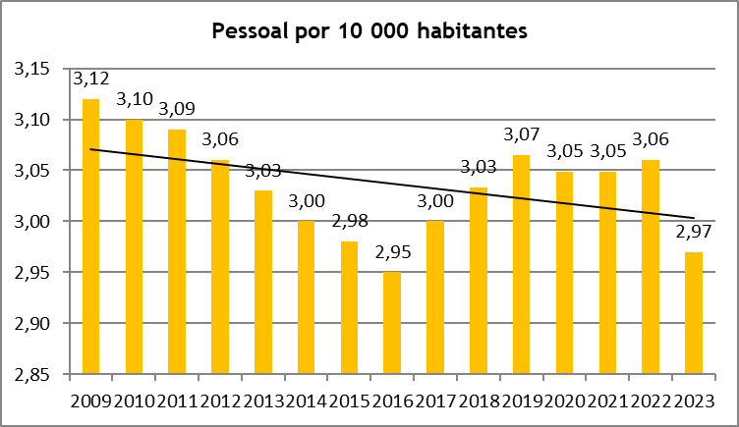

**13.** **Despesa**

***13.1 Despesa com aquisição de documentos por habitante***

|  |  |  |  |  |  |  |  |  |  |  |  |  |  |  |
| --- | --- | --- | --- | --- | --- | --- | --- | --- | --- | --- | --- | --- | --- | --- |
| 2009 | 2010 | 2011 | 2012 | 2013 | 2014 | 2015 | 2016 | 2017 | 2018 | 2019 | 2020 | 2021 | 2022 | 2023 |
| 0,38 € | 0,30 | 0,22 | 0,16 | 0,15 | 0,16 | 0,18 | 0,21 | 0,19 | 0,18 | 0,20€ | 0,23€ | 0,25€ | 0,19€ | **0,21€** |

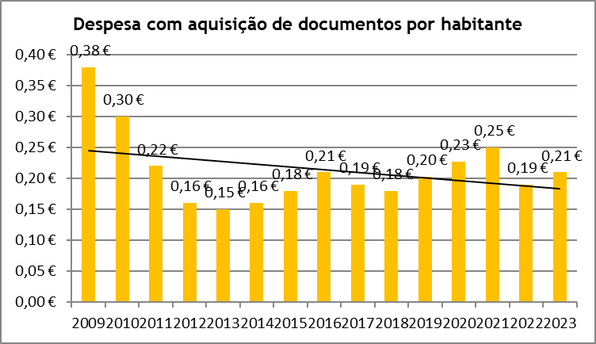

***13.2 Despesa com pessoal por habitante***

|  |  |  |  |  |  |  |  |  |  |  |  |  |  |  |
| --- | --- | --- | --- | --- | --- | --- | --- | --- | --- | --- | --- | --- | --- | --- |
| 2009 | 2010 | 2011 | 2012 | 2013 | 2014 | 2015 | 2016 | 2017 | 2018 | 2019 | 2020 | 2021 | 2022 | 2023 |
| 4,48 € | 4,56 | 5,19 | 4,39 | 4,71 | 4,96 | 4,64 | 4,68 | 5,20 | 5,12€ | 5,49€ | 5,70€ | 5,86€ | 5,86 | **6,37€** |

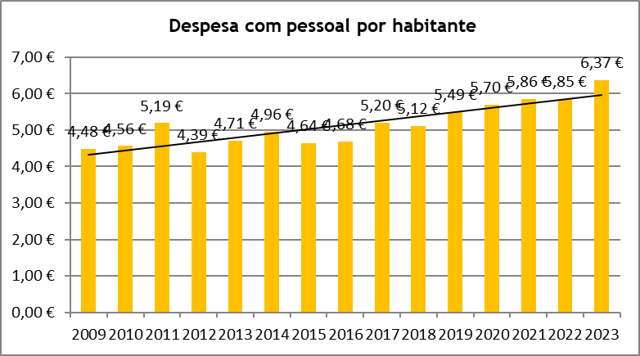

**Parte III**

**DADOS ESTATÍSTICOS POR ÁREAS GEOGRÁFICAS: comunidades intermunicipais e áreas metropolitanas**

Desde 2016, a DGLAB tem vindo a fomentar a constituição de redes intermunicipais de bibliotecas, correspondentes às áreas territoriais das comunidades intermunicipais (CIM) e áreas metropolitanas (AM), sendo, em 2023, dezassete (17) as redes formalmente constituídas. De modo a permitir a análise dos recursos e serviços das bibliotecas ao nível das CIM e AM, apresentam-se, relativamente a cada uma destas áreas geográficas, os valores médios e os indicadores populacionais apurados.

Tal como em anos anteriores, chamamos a atenção para a situação refletida no quadro 11 (*Utilizadores - população adolescente inscrita na biblioteca*), para a existência de situações em que a percentagem da população infantil e adolescente inscrita ou utilizadora excede os 100%. Tal sucede porque o número dos inscritos e utilizadores ativos nas diferentes faixas etárias, registados pelas bibliotecas, são superiores aos das respetivas populações adolescente e infantil. É sensato inferir que nem sempre sejam atualizados os registos de inscrição das bibliotecas, ou seja, estas ocorrências podem indicar que constam dos registos das bibliotecas indivíduos que há muito deixaram de as frequentar, ou cuja idade já não é aquela que consta no respetivo registo individual de utilizador.

**1.****Bibliotecas centrais e bibliotecas anexas**

|  |  |  |  |
| --- | --- | --- | --- |
| **Nº de Bibliotecas centrais e bibliotecas anexas** | | | |
|  | Média por Município | Por 10 000 habitantes | Nº de respostas obtidas |
| **RNBP global** | **1,89** | **0,48** | **253** |
| **Norte** | **1,89** | **0,39** | **73** |
| Alto Minho | 1,90 | 0,81 | 10 |
| Alto Tâmega | 1,33 | 0,96 | 6 |
| Área Metropolitana do Porto | 3,13 | 0,29 | 16 |
| Ave | 2,25 | 0,43 | 8 |
| Cávado | 1,40 | 0,17 | 5 |
| Douro | 1,00 | 0,85 | 10 |
| Tâmega e Sousa | 1,80 | 0,45 | 10 |
| Terras de Trás-os-Montes | 1,00 | 0,80 | 8 |
| **Centro** | **1,56** | **0,65** | **94** |
| Beira Baixa | 1,60 | 1,04 | 5 |
| Beiras e Serra da Estrela | 1,46 | 0,98 | 13 |
| Médio Tejo | 1,33 | 0,70 | 12 |
| Oeste | 1,50 | 0,46 | 12 |
| Região de Aveiro | 2,27 | 0,65 | 11 |
| Região de Coimbra | 1,84 | 0,78 | 19 |
| Região de Leiria | 1,30 | 0,44 | 10 |
| Viseu Dão Lafões | 1,08 | 0,54 | 12 |
| **Área Metropolitana de Lisboa** | **4,28** | **0,26** | **18** |
| Área Metropolitana de Lisboa | 4,28 | 0,26 | 18 |
| **Alentejo** | **1,71** | **1,34** | **51** |
| Alentejo Central | 1,60 | 1,87 | 10 |
| Alentejo Litoral | 1,60 | 0,79 | 5 |
| Alto Alentejo | 1,23 | 1,63 | 13 |
| Baixo Alentejo | 2,00 | 2,10 | 12 |
| Lezíria do Tejo | 2,09 | 0,93 | 11 |
| **Algarve** | **1,92** | **0,50** | **12** |
| Algarve | 1,92 | 0,50 | 12 |
| **Região Autónoma da Madeira** | **2,00** | **0,76** | **2** |
| Região Autónoma da Madeira | 2,00 | 0,76 | 2 |
| **Região Autónoma dos Açores** | **1,00** | **1,01** | **3** |
| Região Autónoma dos Açores | 1,00 | 1,01 | 3 |

**2.** **coleção – existências de monografias**

|  |  |  |  |
| --- | --- | --- | --- |
| **Nº de Monografias na coleção das bibliotecas** | | | |
|  | Média por Município | Por habitante | Nº de respostas obtidas |
| **RNBP global** | **61 607** | **1,54** | **245** |
| **Norte** | **75522** | **1,52** | **70** |
| Alto Minho | 51953 | 2,22 | 10 |
| Alto Tâmega | 28062 | 1,95 | 5 |
| Área Metropolitana do Porto | 139197 | 1,30 | 16 |
| Ave | 82652 | 1,57 | 8 |
| Cávado | 124133 | 1,47 | 5 |
| Douro | 39886 | 3,13 | 8 |
| Tâmega e Sousa | 53254 | 1,33 | 10 |
| Terras de Trás-os-Montes | 33253 | 2,66 | 8 |
| **Centro** | **50989** | **2,10** | **92** |
| Beira Baixa | 45492 | 2,96 | 5 |
| Beiras e Serra da Estrela | 32969 | 2,21 | 13 |
| Médio Tejo | 43419 | 2,30 | 12 |
| Oeste | 39242 | 1,21 | 12 |
| Região de Aveiro | 70064 | 1,88 | 10 |
| Região de Coimbra | 79343 | 3,26 | 18 |
| Região de Leiria | 46761 | 1,57 | 10 |
| Viseu Dão Lafões | 37214 | 1,84 | 12 |
| **Área Metropolitana de Lisboa** | **134935** | **0,82** | **18** |
| Área Metropolitana de Lisboa | 134935 | 0,82 | 18 |
| **Alentejo** | **37113** | **2,91** | **49** |
| Alentejo Central | 26288 | 3,19 | 9 |
| Alentejo Litoral | 39926 | 1,77 | 4 |
| Alto Alentejo | 31065 | 4,11 | 13 |
| Baixo Alentejo | 47899 | 5,03 | 12 |
| Lezíria do Tejo | 40327 | 1,79 | 11 |
| **Algarve** | **63334** | **1,62** | **11** |
| Algarve | 63334 | 1,62 | 11 |
| **Região Autónoma da Madeira** | **40805** | **1,56** | **2** |
| Região Autónoma da Madeira | 40805 | 1,56 | 2 |
| **Região Autónoma dos Açores** | **30171** | **3,05** | **3** |
| Região Autónoma dos Açores | 30171 | 3,05 | 3 |

**3.** **coleção – existências de documentos sonoros**

|  |  |  |  |
| --- | --- | --- | --- |
| Nº de Documentos sonoros na coleção das bibliotecas | | | |
|  | Média por município | Por habitante | Nº de respostas obtidas |
| RNBP global | **1 678** | **0,04** | **241** |
| **Norte** | **1800** | **0,04** | **66** |
| Alto Minho | 1153 | 0,05 | 9 |
| Alto Tâmega | 209 | 0,01 | 5 |
| Área Metropolitana do Porto | 4197 | 0,04 | 16 |
| Ave | 3908 | 0,07 | 6 |
| Cávado | 990 | 0,01 | 5 |
| Douro | 514 | 0,04 | 8 |
| Tâmega e Sousa | 669 | 0,02 | 10 |
| Terras de Trás-os-Montes | 149 | 0,01 | 7 |
| **Centro** | **1343** | **0,06** | **92** |
| Beira Baixa | 1665 | 0,11 | 5 |
| Beiras e Serra da Estrela | 568 | 0,04 | 12 |
| Médio Tejo | 1193 | 0,06 | 12 |
| Oeste | 1057 | 0,03 | 12 |
| Região de Aveiro | 1344 | 0,04 | 11 |
| Região de Coimbra | 2668 | 0,11 | 18 |
| Região de Leiria | 1033 | 0,03 | 10 |
| Viseu Dão Lafões | 690 | 0,03 | 12 |
| **Área Metropolitana de Lisboa** | **4608** | **0,03** | **18** |
| Área Metropolitana de Lisboa | 4608 | 0,03 | 18 |
| **Alentejo** | **984** | **0,08** | **48** |
| Alentejo Central | 148 | 0,02 | 8 |
| Alentejo Litoral | 1603 | 0,07 | 4 |
| Alto Alentejo | 662 | 0,09 | 13 |
| Baixo Alentejo | 2114 | 0,22 | 12 |
| Lezíria do Tejo | 515 | 0,02 | 11 |
| **Algarve** | **2417** | **0,06** | **12** |
| Algarve | 2417 | 0,06 | 12 |
| **Região Autónoma da Madeira** | **938** | **0,04** | **2** |
| Região Autónoma da Madeira | 938 | 0,04 | 2 |
| **Região Autónoma dos Açores** | **328** | **0,03** | **3** |
| Região Autónoma dos Açores | 328 | 0,03 | 3 |

**4.** **coleção – existências de documentos audiovisuais**

|  |  |  |  |
| --- | --- | --- | --- |
| **Nº de Documentos audiovisuais na coleção das bibliotecas** | | | |
|  | Média por município | Por habitante | Nº de respostas obtidas |
| **RNBP global** | **2 378** | **0,06** | **240** |
| **Norte** | **1806** | **0,04** | **68** |
| Alto Minho | 1488 | 0,12 | 10 |
| Alto Tâmega | 121 | 0,02 | 6 |
| Área Metropolitana do Porto | 3500 | 0,04 | 16 |
| Ave | 2725 | 0,04 | 6 |
| Cávado | 2219 | 0,01 | 5 |
| Douro | 1020 | 0,09 | 9 |
| Tâmega e Sousa | 1007 | 0,05 | 10 |
| Terras de Trás-os-Montes | 504 | 0,04 | 6 |
| **Centro** | **885** | **0,07** | **91** |
| Beira Baixa | 307 | 0,19 | 5 |
| Beiras e Serra da Estrela | 690 | 0,04 | 12 |
| Médio Tejo | 841 | 0,11 | 12 |
| Oeste | 750 | 0,04 | 12 |
| Região de Aveiro | 1494 | 0,07 | 10 |
| Região de Coimbra | 1177 | 0,07 | 18 |
| Região de Leiria | 937 | 0,07 | 10 |
| Viseu Dão Lafões | 505 | 0,07 | 12 |
| **Área Metropolitana de Lisboa** | **3872** | **0,04** | **18** |
| Área Metropolitana de Lisboa | 3872 | 0,04 | 18 |
| **Alentejo** | **436** | **0,16** | **46** |
| Alentejo Central | 255 | 0,15 | 8 |
| Alentejo Litoral | 579 | 0,13 | 4 |
| Alto Alentejo | 241 | 0,26 | 11 |
| Baixo Alentejo | 420 | 0,26 | 12 |
| Lezíria do Tejo | 798 | 0,08 | 11 |
| **Algarve** | **1474** | **0,10** | **12** |
| Algarve | 1474 | 0,10 | 12 |
| **Região Autónoma da Madeira** | **4213** | **0,04** | **2** |
| Região Autónoma da Madeira | 4213 | 0,04 | 2 |
| **Região Autónoma dos Açores** | **661** | **0,06** | **3** |
| Região Autónoma dos Açores | 661 | 0,06 | 3 |

**5.** **coleção – Aquisições de monografias**

|  |  |  |  |
| --- | --- | --- | --- |
| **Nº de monografias adquiridas durante o ano de 2023** | | | |
|  | Média por município | Por 1000 habitantes | Nº de respostas obtidas |
| **RNBP global** | **1 316** | **33.18** | **244** |
| **Norte** | **1806** | **56,63** | **66** |
| Alto Minho | 1488 | 7,76 | 8 |
| Alto Tâmega | 121 | 32,62 | 5 |
| Área Metropolitana do Porto | 3500 | 51,00 | 16 |
| Ave | 2725 | 28,96 | 7 |
| Cávado | 2219 | 81,77 | 4 |
| Douro | 1020 | 25,19 | 9 |
| Tâmega e Sousa | 1007 | 38,44 | 10 |
| Terras de Trás-os-Montes | 504 | 36,65 | 7 |
| **Centro** | **885** | **20,01** | **93** |
| Beira Baixa | 307 | 46,31 | 5 |
| Beiras e Serra da Estrela | 690 | 44,45 | 13 |
| Médio Tejo | 841 | 23,16 | 12 |
| Oeste | 750 | 39,99 | 12 |
| Região de Aveiro | 1494 | 50,01 | 10 |
| Região de Coimbra | 1177 | 31,52 | 19 |
| Região de Leiria | 937 | 24,99 | 10 |
| Viseu Dão Lafões | 505 | 23,54 | 12 |
| **Área Metropolitana de Lisboa** | **3872** | **23,54** | **18** |
| Área Metropolitana de Lisboa | 3872 | 34,29 | 18 |
| **Alentejo** | **436** | **29,76** | **50** |
| Alentejo Central | 255 | 25,66 | 10 |
| Alentejo Litoral | 579 | 31,82 | 4 |
| Alto Alentejo | 241 | 44,13 | 13 |
| Baixo Alentejo | 420 | 35,44 | 12 |
| Lezíria do Tejo | 798 | 38,11 | 11 |
| **Algarve** | **1474** | **38,11** | **12** |
| Algarve | 1474 | 160,86 | 12 |
| **Região Autónoma da Madeira** | **4213** | **160,86** | **2** |
| Região Autónoma da Madeira | 4213 | 66,80 | 2 |
| **Região Autónoma dos Açores** | **661** | **66,80** | **3** |
| Região Autónoma dos Açores | 661 | 36,25 | 3 |

**6.** **coleção – Aquisições de documentos sonoros**

|  |  |  |  |
| --- | --- | --- | --- |
| **Nº de documentos sonoros adquiridos durante o ano de 2023** | | | |
|  | Média por município | Por 1000 habitantes | Nº de respostas obtidas |
| **RNBP global** | **9,41** | **0,24** | **247** |
| **Norte** | **12,14** | **0,25** | **69** |
| Alto Minho | 18,38 | 0,70 | **9** |
| Alto Tâmega | 0,00 | 0,00 | **5** |
| Área Metropolitana do Porto | 42,44 | 0,40 | **16** |
| Ave | 0,88 | 0,02 | **7** |
| Cávado | 3,20 | 0,04 | **5** |
| Douro | 0,10 | 0,01 | **10** |
| Tâmega e Sousa | 0,00 | 0,00 | **9** |
| Terras de Trás-os-Montes | 0,00 | 0,00 | **8** |
| **Centro** | **8,86** | **0,36** | **90** |
| Beira Baixa | 0,00 | 0,00 | **5** |
| Beiras e Serra da Estrela | 0,17 | 0,01 | **13** |
| Médio Tejo | 0,17 | 0,01 | **12** |
| Oeste | 2,17 | 0,07 | **12** |
| Região de Aveiro | 6,80 | 0,18 | **10** |
| Região de Coimbra | 35,50 | 1,47 | **17** |
| Região de Leiria | 6,00 | 0,20 | **9** |
| Viseu Dão Lafões | 0,75 | 0,04 | **12** |
| **Área Metropolitana de Lisboa** | **26,67** | **0,16** | **16** |
| Área Metropolitana de Lisboa | 26,67 | 0,16 | **16** |
| **Alentejo** | **0,20** | **0,02** | **49** |
| Alentejo Central | 0,00 | 0,00 | **10** |
| Alentejo Litoral | 0,00 | 0,00 | **5** |
| Alto Alentejo | 0,00 | 0,00 | **11** |
| Baixo Alentejo | 0,25 | 0,03 | **12** |
| Lezíria do Tejo | 0,64 | 0,03 | **11** |
| **Algarve** | **6,08** | **0,16** | **12** |
| Algarve | 6,08 | 0,16 | **12** |
| **Região Autónoma da Madeira** | **52,00** | **1,99** | **2** |
| Região Autónoma da Madeira | 52,00 | 1,99 | **2** |
| **Região Autónoma dos Açores** | **0,67** | **0,07** | **3** |
| Região Autónoma dos Açores | 0,67 | 0,07 | **3** |

**7.** **coleção – Aquisições de documentos audiovisuais**

|  |  |  |  |
| --- | --- | --- | --- |
| **Nº de documentos audiovisuais adquiridos durante o ano de 2023** | | | |
|  | Média por município | Por 1000 habitantes | Nº de respostas obtidas |
| **RNBP global** | **20.55** | **0,78** | **227** |
| **Norte** | **17,83** | **0,37** | **70** |
| Alto Minho | 41,38 | 1,57 | 8 |
| Alto Tâmega | 0,00 | 0,00 | 6 |
| Área Metropolitana do Porto | 43,13 | 0,40 | 16 |
| Ave | 0,50 | 0,01 | 8 |
| Cávado | 0,80 | 0,01 | 5 |
| Douro | 21,10 | 1,80 | 10 |
| Tâmega e Sousa | 0,89 | 0,02 | 9 |
| Terras de Trás-os-Montes | 0,00 | 0,00 | 8 |
| **Centro** | **18,46** | **0,75** | **91** |
| Beira Baixa | 4,00 | 0,26 | 5 |
| Beiras e Serra da Estrela | 0,00 | 0,00 | 12 |
| Médio Tejo | 21,75 | 1,15 | 12 |
| Oeste | 13,58 | 0,42 | 12 |
| Região de Aveiro | 19,20 | 0,51 | 10 |
| Região de Coimbra | 26,78 | 1,11 | 18 |
| Região de Leiria | 17,80 | 0,60 | 10 |
| Viseu Dão Lafões | 32,00 | 1,58 | 12 |
| **Área Metropolitana de Lisboa** | **78,83** | **0,48** | **18** |
| Área Metropolitana de Lisboa | 78,83 | 0,48 | 18 |
| **Alentejo** | **6,75** | **0,53** | **51** |
| Alentejo Central | 0,00 | 0,00 | 10 |
| Alentejo Litoral | 8,40 | 0,41 | 5 |
| Alto Alentejo | 6,69 | 0,89 | 13 |
| Baixo Alentejo | 1,33 | 0,14 | 12 |
| Lezíria do Tejo | 18,09 | 0,80 | 11 |
| **Algarve** | **11,83** | **0,31** | **12** |
| Algarve | 11,83 | 0,31 | 12 |
| **Região Autónoma da Madeira** | **99,00** | **3,78** | **2** |
| Região Autónoma da Madeira | 99,00 | 3,78 | 2 |
| **Região Autónoma dos Açores** | **15,00** | **1,52** | **3** |
| Região Autónoma dos Açores | 15,00 | 1,52 | 3 |

**8.** **coleção – Aquisições de periódicos**

|  |  |  |  |
| --- | --- | --- | --- |
| **Nº de novos títulos de periódicos adquiridos durante o ano de 2023** | | | |
|  | Média por município | Por 1000 habitantes | Nº de respostas obtidas |
| **RNBP global** | **69.40** | **1.73** | **238** |
| **Norte** | **38,63** | **67** | **67** |
| Alto Minho | 72,29 | 7 | 7 |
| Alto Tâmega | 5,67 | 6 | 6 |
| Área Metropolitana do Porto | 63,19 | 16 | 16 |
| Ave | 4,25 | 8 | 8 |
| Cávado | 15,40 | 5 | 5 |
| Douro | 20,13 | 8 | 8 |
| Tâmega e Sousa | 1,44 | 9 | 9 |
| Terras de Trás-os-Montes | 94,00 | 8 | 8 |
| **Centro** | **30,88** | **88** | **88** |
| Beira Baixa | 360,50 | 4 | 4 |
| Beiras e Serra da Estrela | 0,54 | 13 | 13 |
| Médio Tejo | 3,36 | 11 | 11 |
| Oeste | 3,92 | 12 | 12 |
| Região de Aveiro | 69,80 | 10 | 10 |
| Região de Coimbra | 11,71 | 17 | 17 |
| Região de Leiria | 22,90 | 10 | 10 |
| Viseu Dão Lafões | 5,27 | 11 | 11 |
| **Área Metropolitana de Lisboa** | **592,22** | **18** | **18** |
| Área Metropolitana de Lisboa | 592,22 | 18 | 18 |
| **Alentejo** | **4,08** | **49** | **49** |
| Alentejo Central | 2,44 | 9 | 9 |
| Alentejo Litoral | 15,80 | 5 | 5 |
| Alto Alentejo | 3,83 | 12 | 12 |
| Baixo Alentejo | 2,75 | 12 | 12 |
| Lezíria do Tejo | 1,82 | 11 | 11 |
| **Algarve** | **27,92** | **12** | **12** |
| Algarve | 27,92 | 12 | 12 |
| **Região Autónoma da Madeira** | **1,00** | **2** | **2** |
| Região Autónoma da Madeira | 1,00 | 2 | 2 |
| **Região Autónoma dos Açores** | **7,50** | **2** | **2** |
| Região Autónoma dos Açores | 7,50 | 2 | 2 |

**9.** **Utilizadores - população inscrita na biblioteca**

|  |  |  |  |
| --- | --- | --- | --- |
| **População inscrita na biblioteca** | | | |
|  | Nº médio de inscritos por município | Percentagem da população inscrita | Nº de respostas obtidas |
| **RNBP global** | **8 375** | **22%** | **250** |
| **Norte** | **10111** | **21%** | **73** |
| Alto Minho | 6391 | 27% | 10 |
| Alto Tâmega | 3533 | 25% | 6 |
| Área Metropolitana do Porto | 22363 | 21% | 16 |
| Ave | 13139 | 25% | 8 |
| Cávado | 12577 | 15% | 5 |
| Douro | 3290 | 28% | 10 |
| Tâmega e Sousa | 7577 | 19% | 10 |
| Terras de Trás-os-Montes | 2310 | 18% | 8 |
| **Centro** | **5787** | **24%** | **93** |
| Beira Baixa | 3840 | 25% | 5 |
| Beiras e Serra da Estrela | 2196 | 15% | 13 |
| Médio Tejo | 6079 | 32% | 12 |
| Oeste | 5121 | 15% | 11 |
| Região de Aveiro | 10070 | 29% | 11 |
| Região de Coimbra | 6993 | 30% | 19 |
| Região de Leiria | 7194 | 24% | 10 |
| Viseu Dão Lafões | 3797 | 19% | 12 |
| **Área Metropolitana de Lisboa** | **26815** | **16%** | **18** |
| Área Metropolitana de Lisboa | 26815 | 16% | 18 |
| **Alentejo** | **3831** | **30%** | **49** |
| Alentejo Central | 1195 | 15% | 8 |
| Alentejo Litoral | 5160 | 25% | 5 |
| Alto Alentejo | 2319 | 31% | 13 |
| Baixo Alentejo | 5795 | 61% | 12 |
| Lezíria do Tejo | 4790 | 21% | 11 |
| **Algarve** | **10316** | **27%** | **12** |
| Algarve | 10316 | 27% | 12 |
| **Região Autónoma da Madeira** | **3240** | **12%** | **2** |
| Região Autónoma da Madeira | 3240 | 12% | 2 |
| **Região Autónoma dos Açores** | **1674** | **17%** | **3** |
| Região Autónoma dos Açores | 1674 | 17% | 3 |

**10.** **Utilizadores - população adulta inscrita na biblioteca**

|  |  |  |  |
| --- | --- | --- | --- |
| **População adulta inscrita na biblioteca (com 18 anos ou mais)** | | | |
|  | Nº médio de adultos inscritos por município | Percentagem da população adulta inscrita | Nº de respostas obtidas |
| **RNBP global** | **7 181** | **20%** | **201** |
| **Norte** | **8416** | **18%** | **55** |
| Alto Minho | 4575 | 24% | 7 |
| Alto Tâmega | 1050 | 24% | 1 |
| Área Metropolitana do Porto | 17384 | 20% | 14 |
| Ave | 9632 | 21% | 7 |
| Cávado | 9473 | 13% | 5 |
| Douro | 2649 | 22% | 7 |
| Tâmega e Sousa | 5292 | 14% | 8 |
| Terras de Trás-os-Montes | 1797 | 14% | 6 |
| **Centro** | **4702** | **21%** | **79** |
| Beira Baixa | 3256 | 24% | 5 |
| Beiras e Serra da Estrela | 1535 | 11% | 11 |
| Médio Tejo | 6159 | 30% | 9 |
| Oeste | 3871 | 12% | 9 |
| Região de Aveiro | 6668 | 23% | 10 |
| Região de Coimbra | 6077 | 27% | 16 |
| Região de Leiria | 5397 | 21% | 10 |
| Viseu Dão Lafões | 3348 | 16% | 9 |
| **Área Metropolitana de Lisboa** | **23387** | **17%** | **17** |
| Área Metropolitana de Lisboa | 23387 | 17% | 17 |
| **Alentejo** | 3529 | 30% | 38 |
| Alentejo Central | 922 | 14% | 7 |
| Alentejo Litoral | 4340 | 23% | 4 |
| Alto Alentejo | 1886 | 31% | 9 |
| Baixo Alentejo | 7209 | 83% | 7 |
| Lezíria do Tejo | 3897 | 21% | 11 |
| **Algarve** | **8407** | **25%** | **10** |
| Algarve | 8407 | 25% | 10 |
| **Região Autónoma da Madeira** | **3339** | **12%** | **1** |
| Região Autónoma da Madeira | 3339 | 12% | 1 |
| **Região Autónoma dos Açores** | **1445** | **17%** | **3** |
| Região Autónoma dos Açores | 1445 | 17% | 3 |

**11.** **Utilizadores - população adolescente inscrita na biblioteca**

|  |  |  |  |
| --- | --- | --- | --- |
| **População adolescente inscrita na biblioteca (dos 13 aos 17 anos)** | | | |
|  | Nº médio de adolescentes inscritos por município | Percentagem da população adolescente inscrita | Nº de respostas obtidas |
| **RNBP global** | **858** | **41%** | **201** |
| **Norte** | **1105** | **43%** | **55** |
| Alto Minho | 517 | 54% | 7 |
| Alto Tâmega | 1150 | 669% | 1 |
| Área Metropolitana do Porto | 1450 | 30% | 14 |
| Ave | 1582 | 63% | 7 |
| Cávado | 1284 | 30% | 5 |
| Douro | 328 | 53% | 7 |
| Tâmega e Sousa | 1830 | 78% | 8 |
| Terras de Trás-os-Montes | 211 | 39% | 6 |
| **Centro** | **574** | **51%** | **77** |
| Beira Baixa | 338 | 54% | 5 |
| Beiras e Serra da Estrela | 407 | 75% | 10 |
| Médio Tejo | 300 | 28% | 9 |
| Oeste | 812 | 44% | 9 |
| Região de Aveiro | 1041 | 65% | 10 |
| Região de Coimbra | 466 | 60% | 15 |
| Região de Leiria | 665 | 47% | 10 |
| Viseu Dão Lafões | 486 | 45% | 9 |
| **Área Metropolitana de Lisboa** | **2518** | **29%** | **17** |
| Área Metropolitana de Lisboa | 2518 | 29% | 17 |
| **Alentejo** | **302** | **46%** | **38** |
| Alentejo Central | 135 | 40% | 7 |
| Alentejo Litoral | 329 | 34% | 4 |
| Alto Alentejo | 163 | 55% | 9 |
| Baixo Alentejo | 421 | 81% | 7 |
| Lezíria do Tejo | 438 | 39% | 11 |
| **Algarve** | **1260** | **62%** | **10** |
| Algarve | 1260 | 62% | 10 |
| **Região Autónoma da Madeira** | **425** | **22%** | **1** |
| Região Autónoma da Madeira | 425 | 22% | 1 |
| **Região Autónoma dos Açores** | **76** | **16%** | **3** |
| Região Autónoma dos Açores | 76 | 16% | 3 |

**12.** **Utilizadores - população infantil inscrita na biblioteca**

|  |  |  |  |
| --- | --- | --- | --- |
| **População infantil inscrita na biblioteca (até aos 12 anos, inclusive)** | | | |
|  | Nº médio de crianças inscritas por município | Percentagem da população infantil inscrita | Nº de respostas obtidas |
| **RNBP global** | **922** | **19%** | **203** |
| **Norte** | **1225** | **22%** | **55** |
| Alto Minho | 815 | 39% | 7 |
| Alto Tâmega | 1150 | 331% | 1 |
| Área Metropolitana do Porto | 2016 | 19% | 14 |
| Ave | 1298 | 23% | 7 |
| Cávado | 1820 | 20% | 5 |
| Douro | 598 | 47% | 7 |
| Tâmega e Sousa | 1118 | 24% | 8 |
| Terras de Trás-os-Montes | 161 | 13% | 6 |
| **Centro** | **917** | **35%** | **79** |
| Beira Baixa | 247 | 18% | 5 |
| Beiras e Serra da Estrela | 526 | 38% | 11 |
| Médio Tejo | 651 | 29% | 9 |
| Oeste | 645 | 16% | 9 |
| Região de Aveiro | 2238 | 62% | 10 |
| Região de Coimbra | 1089 | 44% | 16 |
| Região de Leiria | 1132 | 36% | 10 |
| Viseu Dão Lafões | 294 | 13% | 9 |
| **Área Metropolitana de Lisboa** | **1306** | **6%** | **17** |
| Área Metropolitana de Lisboa | 1306 | 6% | 17 |
| **Alentejo** | **305** | **21%** | **38** |
| Alentejo Central | 84 | 10% | 7 |
| Alentejo Litoral | 397 | 17% | 4 |
| Alto Alentejo | 188 | 28% | 9 |
| Baixo Alentejo | 379 | 31% | 7 |
| Lezíria do Tejo | 461 | 19% | 11 |
| **Algarve** | **1286** | **27%** | **10** |
| Algarve | 1286 | 27% | 10 |
| **Região Autónoma da Madeira** | **284** | **7%** | **1** |
| Região Autónoma da Madeira | 284 | 7% | 1 |
| **Região Autónoma dos Açores** | **153** | **13%** | **3** |
| Região Autónoma dos Açores | 153 | 13% | 3 |

**13.** **Utilizadores - população utilizadora ativa do serviço de empréstimo Da biblioteca em 2023**

|  |  |  |  |
| --- | --- | --- | --- |
| **POPULAÇÃO UTILIZADORA ativa DO SERVIÇO DE EMPRÉSTIMO DA BIBLIOTECA em 2023** | | | |
|  | Nº médio de utilizadores ativos por município | Percentagem da população | Nº de respostas obtidas |
| **RNBP global** | **1 415** | **3.3%** | **223** |
| **Norte** | **1597** | **2,9%** | **60** |
| Alto Minho | 1116 | 4,6% | 8 |
| Alto Tâmega | 146 | 1,6% | 1 |
| Área Metropolitana do Porto | 2993 | 2,8% | 16 |
| Ave | 1576 | 3,0% | 8 |
| Cávado | 1569 | 1,9% | 5 |
| Douro | 305 | 2,3% | 7 |
| Tâmega e Sousa | 1584 | 3,7% | 9 |
| Terras de Trás-os-Montes | 340 | 2,3% | 6 |
| **Centro** | **1110** | **4,5%** | **86** |
| Beira Baixa | 288 | 1,9% | 5 |
| Beiras e Serra da Estrela | 685 | 4,6% | 13 |
| Médio Tejo | 830 | 4,7% | 11 |
| Oeste | 1328 | 3,8% | 10 |
| Região de Aveiro | 1727 | 4,6% | 10 |
| Região de Coimbra | 1548 | 6,1% | 17 |
| Região de Leiria | 1451 | 4,4% | 9 |
| Viseu Dão Lafões | 553 | 2,6% | 11 |
| **Área Metropolitana de Lisboa** | **4496** | **2,7%** | **18** |
| Área Metropolitana de Lisboa | 4496 | 2,7% | 18 |
| **Alentejo** | **498** | **3,7%** | **44** |
| Alentejo Central | 242 | 2,9% | 9 |
| Alentejo Litoral | 707 | 3,1% | 4 |
| Alto Alentejo | 235 | 3,3% | 10 |
| Baixo Alentejo | 546 | 5,4% | 10 |
| Lezíria do Tejo | 828 | 3,7% | 11 |
| **Algarve** | **1545** | **3,9%** | **10** |
| Algarve | 1545 | 3,9% | 10 |
| **Região Autónoma da Madeira** | **178** | **0,7%** | **2** |
| Região Autónoma da Madeira | 178 | 0,7% | 2 |
| **Região Autónoma dos Açores** | **406** | **4,1%** | **3** |
| Região Autónoma dos Açores | 406 | 4,1% | 3 |

**14.** **Utilizadores - população adulta utilizadora ativa do serviço de empréstimo Da biblioteca em 202****3**

|  |  |  |  |
| --- | --- | --- | --- |
| **POPULAÇÃO ADULTA (com 18 anos ou mais)**  **UTILIZADORA ATIVA DO SERVIÇO DE EMPRÉSTIMO EM 2023** | | | |
|  | Nº médio de utilizadores por município | Percentagem da população adulta | Nº de respostas obtidas |
| **RNBP global** | **913** | **2,5%** | **198** |
| **Norte** | **869** | **1,8%** | **50** |
| Alto Minho | 651 | 3,1% | 6 |
| Alto Tâmega | 124 | 1,5% | 1 |
| Área Metropolitana do Porto | 1830 | 1,9% | 12 |
| Ave | 459 | 1,0% | 7 |
| Cávado | 1007 | 1,4% | 5 |
| Douro | 237 | 1,8% | 6 |
| Tâmega e Sousa | 811 | 2,1% | 8 |
| Terras de Trás-os-Montes | 264 | 1,9% | 5 |
| **Centro** | **748** | **3,4%** | **76** |
| Beira Baixa | 208 | 1,6% | 5 |
| Beiras e Serra da Estrela | 466 | 3,5% | 11 |
| Médio Tejo | 374 | 2,8% | 7 |
| Oeste | 837 | 2,9% | 10 |
| Região de Aveiro | 1123 | 3,3% | 9 |
| Região de Coimbra | 1113 | 4,8% | 15 |
| Região de Leiria | 1064 | 3,8% | 9 |
| Viseu Dão Lafões | 330 | 1,7% | 10 |
| **Área Metropolitana de Lisboa** | **3192** | **2,3%** | **17** |
| Área Metropolitana de Lisboa | 3192 | 2,3% | 17 |
| **Alentejo** | **341** | **2,9%** | **40** |
| Alentejo Central | 156 | 2,2% | 9 |
| Alentejo Litoral | 462 | 2,4% | 4 |
| Alto Alentejo | 137 | 2,2% | 9 |
| Baixo Alentejo | 475 | 5,2% | 7 |
| Lezíria do Tejo | 530 | 2,8% | 11 |
| **Algarve** | **1160** | **3,6%** | **10** |
| Algarve | 1160 | 3,6% | 10 |
| **Região Autónoma da Madeira** | **89** | **0,4%** | **2** |
| Região Autónoma da Madeira | 89 | 0,4% | 2 |
| **Região Autónoma dos Açores** | **234** | **2,8%** | **3** |
| Região Autónoma dos Açores | 234 | 2,8% | 3 |

**15****. Utilizadores - população adolescente utilizadora ativa do serviço de empréstimo Da biblioteca em 2023**

|  |  |  |  |
| --- | --- | --- | --- |
| **POPULAÇÃO ADOLESCENTE (dos 13 aos 17 anos)**  **UTILIZADORA ATIVA DO SERVIÇO DE EMPRÉSTIMO DA BIBLIOTECA EM 2023** | | | |
|  | Nº médio de utilizadores por município | Percentagem da população adolescente | Nº de respostas obtidas |
| **RNBP global** | **140** | **6,6%** | **196** |
| **Norte** | **172** | **6,4%** | **50** |
| Alto Minho | 132 | 12,2% | 6 |
| Alto Tâmega | 8 | 3,1% | 1 |
| Área Metropolitana do Porto | 225 | 4,2% | 12 |
| Ave | 274 | 11,0% | 7 |
| Cávado | 207 | 4,9% | 5 |
| Douro | 27 | 4,2% | 6 |
| Tâmega e Sousa | 203 | 8,6% | 8 |
| Terras de Trás-os-Montes | 74 | 11,7% | 5 |
| **Centro** | **117** | **10,5%** | **74** |
| Beira Baixa | 32 | 5,1% | 5 |
| Beiras e Serra da Estrela | 88 | 18,2% | 10 |
| Médio Tejo | 53 | 7,2% | 7 |
| Oeste | 247 | 14,4% | 10 |
| Região de Aveiro | 227 | 12,0% | 9 |
| Região de Coimbra | 82 | 10,3% | 14 |
| Região de Leiria | 122 | 7,9% | 9 |
| Viseu Dão Lafões | 47 | 4,6% | 10 |
| **Área Metropolitana de Lisboa** | **340** | **3,9%** | **17** |
| Área Metropolitana de Lisboa | 340 | 3,9% | 17 |
| **Alentejo** | **73** | **11,3%** | **40** |
| Alentejo Central | 36 | 10,0% | 9 |
| Alentejo Litoral | 85 | 8,7% | 4 |
| Alto Alentejo | 54 | 18,3% | 9 |
| Baixo Alentejo | 77 | 14,5% | 7 |
| Lezíria do Tejo | 112 | 9,9% | 11 |
| **Algarve** | **135** | **6,9%** | **10** |
| Algarve | 135 | 6,9% | 10 |
| **Região Autónoma da Madeira** | **21** | **1,5%** | **2** |
| Região Autónoma da Madeira | 21 | 1,5% | 2 |
| **Região Autónoma dos Açores** | **29** | **6,1%** | **3** |
| Região Autónoma dos Açores | 29 | 6,1% | 3 |

**16.** **Utilizadores - população infantil utilizadora ativa do serviço de empréstimo Da biblioteca em 2023**

|  |  |  |  |
| --- | --- | --- | --- |
| **POPULAÇÃO infantil (até aos 12 anos, inclusive)**  **UTILIZADORA ATIVA DO SERVIÇO DE EMPRÉSTIMO DA BIBLIOTECA EM 2023** | | | |
|  | Nº médio de utilizadores por município | Percentagem da população infantil | Nº de respostas obtidas |
| **RNBP global** | **322** | **6,6%** | **198** |
| **Norte** | **456** | **7,7%** | **50** |
| Alto Minho | 486 | 20,4% | 6 |
| Alto Tâmega | 14 | 2,3% | 1 |
| Área Metropolitana do Porto | 648 | 5,5% | 12 |
| Ave | 517 | 9,3% | 7 |
| Cávado | 354 | 3,8% | 5 |
| Douro | 91 | 6,8% | 6 |
| Tâmega e Sousa | 727 | 15,3% | 8 |
| Terras de Trás-os-Montes | 70 | 5,0% | 5 |
| **Centro** | **286** | **10,8%** | **76** |
| Beira Baixa | 48 | 3,5% | 5 |
| Beiras e Serra da Estrela | 230 | 18,0% | 11 |
| Médio Tejo | 76 | 4,7% | 7 |
| Oeste | 241 | 6,3% | 10 |
| Região de Aveiro | 532 | 12,3% | 9 |
| Região de Coimbra | 481 | 18,6% | 15 |
| Região de Leiria | 265 | 7,7% | 9 |
| Viseu Dão Lafões | 165 | 7,5% | 10 |
| **Área Metropolitana de Lisboa** | **691** | **3,4%** | **17** |
| Área Metropolitana de Lisboa | 691 | 3,4% | 17 |
| **Alentejo** | **107** | **7,3%** | **40** |
| Alentejo Central | 50 | 5,8% | 9 |
| Alentejo Litoral | 161 | 6,9% | 4 |
| Alto Alentejo | 58 | 8,7% | 9 |
| Baixo Alentejo | 91 | 7,2% | 7 |
| Lezíria do Tejo | 186 | 7,6% | 11 |
| **Algarve** | **250** | **5,4%** | **10** |
| Algarve | 250 | 5,4% | 10 |
| **Região Autónoma da Madeira** | **69** | **2,4%** | **2** |
| Região Autónoma da Madeira | 69 | 2,4% | 2 |
| **Região Autónoma dos Açores** | **143** | **12,4%** | **3** |
| Região Autónoma dos Açores | 143 | 12,4% | 3 |

**17. ENTRADAS NA BIBLIOTECA**

|  |  |  |  |
| --- | --- | --- | --- |
| **Nº de ENTRADAS NA BIBLIOTECA** | | | |
|  | Média por Município | Por habitante | Nº de respostas obtidas |
| **RNBP global** | **30 660** | **0,76** | **226** |
| **Norte** | **30052** | **0,60** | **63** |
| Alto Minho | 19016 | 0,76 | 9 |
| Alto Tâmega | 17780 | 0,87 | 3 |
| Área Metropolitana do Porto | 72666 | 0,66 | 15 |
| Ave | 12727 | 0,34 | 7 |
| Cávado | 46950 | 0,55 | 5 |
| Douro | 14789 | 1,05 | 7 |
| Tâmega e Sousa | 9385 | 0,26 | 9 |
| Terras de Trás-os-Montes | 8376 | 0,67 | 8 |
| **Centro** | **20924** | **0,87** | **83** |
| Beira Baixa | 18232 | 0,84 | 3 |
| Beiras e Serra da Estrela | 12043 | 0,81 | 13 |
| Médio Tejo | 31570 | 1,92 | 11 |
| Oeste | 15275 | 0,50 | 10 |
| Região de Aveiro | 35006 | 0,95 | 9 |
| Região de Coimbra | 20432 | 0,77 | 16 |
| Região de Leiria | 17380 | 0,61 | 9 |
| Viseu Dão Lafões | 18917 | 0,94 | 12 |
| **Área Metropolitana de Lisboa** | **130362** | **0,79** | **17** |
| Área Metropolitana de Lisboa | 130362 | 0,79 | 17 |
| **Alentejo** | **12011** | **0,91** | **47** |
| Alentejo Central | 5803 | 0,69 | 8 |
| Alentejo Litoral | 17345 | 0,86 | 5 |
| Alto Alentejo | 5279 | 0,70 | 13 |
| Baixo Alentejo | 22343 | 2,11 | 10 |
| Lezíria do Tejo | 12665 | 0,56 | 11 |
| **Algarve** | **43777** | **1,12** | **11** |
| Algarve | 43777 | 1,12 | 11 |
| **Região Autónoma da Madeira** | **13552** | **0,52** | **2** |
| Região Autónoma da Madeira | 13552 | 0,52 | 2 |
| **Região Autónoma dos Açores** | **3308** | **0,33** | **3** |
| Região Autónoma dos Açores | 3308 | 0,33 | 3 |

**18.** **Empréstimo de Monografias**

|  |  |  |  |
| --- | --- | --- | --- |
| **Nº de Monografias emprestadas** | | | |
|  | Média por Município | Por 1 000 habitantes | Nº de respostas obtidas |
| **RNBP global** | **8 869** | **239,28** | **235** |
| **Norte** | **10291** | **227,7** | **65** |
| Alto Minho | 6221 | 265,6 | 10 |
| Alto Tâmega | 1982 | 120,0 | 4 |
| Área Metropolitana do Porto | 25171 | 287,5 | 14 |
| Ave | 8411 | 159,3 | 8 |
| Cávado | 23931 | 237,0 | 4 |
| Douro | 2107 | 162,1 | 8 |
| Tâmega e Sousa | 4891 | 115,2 | 9 |
| Terras de Trás-os-Montes | 2816 | 225,2 | 8 |
| **Centro** | **7186** | **288,1** | **89** |
| Beira Baixa | 2335 | 152,0 | 5 |
| Beiras e Serra da Estrela | 4098 | 260,2 | 12 |
| Médio Tejo | 4928 | 260,5 | 12 |
| Oeste | 4940 | 152,6 | 12 |
| Região de Aveiro | 13702 | 366,7 | 10 |
| Região de Coimbra | 10976 | 433,2 | 17 |
| Região de Leiria | 9876 | 332,3 | 10 |
| Viseu Dão Lafões | 3445 | 159,9 | 11 |
| **Área Metropolitana de Lisboa** | **26632** | **189,1** | **17** |
| Área Metropolitana de Lisboa | 26632 | 189,1 | 17 |
| **Alentejo** | **3874** | **297,3** | **47** |
| Alentejo Central | 1714 | 208,2 | 9 |
| Alentejo Litoral | 6091 | 269,8 | 4 |
| Alto Alentejo | 1240 | 164,6 | 12 |
| Baixo Alentejo | 7057 | 706,7 | 11 |
| Lezíria do Tejo | 4525 | 200,9 | 11 |
| **Algarve** | **10840** | **280,3** | **12** |
| Algarve | 10840 | 280,3 | 12 |
| **Região Autónoma da Madeira** | **2939** | **112,2** | **2** |
| Região Autónoma da Madeira | 2939 | 112,2 | 2 |
| **Região Autónoma dos Açores** | **1685** | **170,3** | **3** |
| Região Autónoma dos Açores | 1685 | 170,3 | 3 |

**19.** **Empréstimo de Documentos sonoros**

|  |  |  |  |
| --- | --- | --- | --- |
| **Nº de Documentos sonoros emprestados** | | | |
|  | Média por Município | Por 1000 habitantes | Nº de respostas obtidas |
| **RNBP global** | **68** | **1.83** | **226** |
| **Norte** | **86** | **1,94** | **62** |
| Alto Minho | 19 | 0,81 | 10 |
| Alto Tâmega | 0 | 0,00 | 5 |
| Área Metropolitana do Porto | 345 | 3,94 | 14 |
| Ave | 32 | 0,61 | 8 |
| Cávado | 5 | 0,04 | 2 |
| Douro | 0 | 0,00 | 8 |
| Tâmega e Sousa | 2 | 0,05 | 8 |
| Terras de Trás-os-Montes | 0 | 0,00 | 7 |
| **Centro** | **53** | **2,15** | **86** |
| Beira Baixa | 9 | 0,56 | 5 |
| Beiras e Serra da Estrela | 34 | 2,04 | 11 |
| Médio Tejo | 31 | 1,62 | 12 |
| Oeste | 42 | 1,30 | 12 |
| Região de Aveiro | 124 | 3,89 | 9 |
| Região de Coimbra | 107 | 4,10 | 16 |
| Região de Leiria | 36 | 1,21 | 10 |
| Viseu Dão Lafões | 7 | 0,31 | 11 |
| **Área Metropolitana de Lisboa** | **240** | **1,70** | **17** |
| Área Metropolitana de Lisboa | 240 | 1,70 | 17 |
| **Alentejo** | **12** | **0,85** | **44** |
| Alentejo Central | 1 | 0,09 | 8 |
| Alentejo Litoral | 6 | 0,28 | 4 |
| Alto Alentejo | 2 | 0,23 | 11 |
| Baixo Alentejo | 31 | 2,99 | 10 |
| Lezíria do Tejo | 14 | 0,61 | 11 |
| **Algarve** | **61** | **1,58** | **12** |
| Algarve | 61 | 1,58 | 12 |
| **Região Autónoma da Madeira** | **63** | **2,41** | **2** |
| Região Autónoma da Madeira | 63 | 2,41 | 2 |
| **Região Autónoma dos Açores** | **17** | **1,72** | **3** |
| Região Autónoma dos Açores | 17 | 1,72 | 3 |

**20.** **Empréstimo de Documentos audiovisuais**

|  |  |  |  |
| --- | --- | --- | --- |
| **Nº de Documentos audiovisuais emprestados** | | | |
|  | Média por Município | Por 1000 habitantes | Nº de respostas obtidas |
| **RNBP global** | **267** | **7,12** | **227** |
| **Norte** | **220** | **5,01** | **63** |
| Alto Minho | 240 | 10,25 | 10 |
| Alto Tâmega | 0 | 0,00 | 5 |
| Área Metropolitana do Porto | 737 | 8,41 | 14 |
| Ave | 57 | 1,08 | 8 |
| Cávado | 59 | 0,62 | 3 |
| Douro | 23 | 1,91 | 8 |
| Tâmega e Sousa | 34 | 0,82 | 8 |
| Terras de Trás-os-Montes | 9 | 0,64 | 7 |
| **Centro** | **223** | **8,72** | **86** |
| Beira Baixa | 39 | 2,54 | 5 |
| Beiras e Serra da Estrela | 83 | 4,97 | 11 |
| Médio Tejo | 228 | 11,37 | 11 |
| Oeste | 180 | 5,56 | 12 |
| Região de Aveiro | 630 | 16,85 | 10 |
| Região de Coimbra | 204 | 7,82 | 16 |
| Região de Leiria | 211 | 7,08 | 10 |
| Viseu Dão Lafões | 154 | 7,15 | 11 |
| **Área Metropolitana de Lisboa** | **1070** | **7,60** | **17** |
| Área Metropolitana de Lisboa | 1070 | 7,60 | 17 |
| **Alentejo** | **102** | **7,49** | **44** |
| Alentejo Central | 50 | 5,62 | 8 |
| Alentejo Litoral | 172 | 7,61 | 4 |
| Alto Alentejo | 59 | 7,50 | 11 |
| Baixo Alentejo | 163 | 15,96 | 10 |
| Lezíria do Tejo | 101 | 4,48 | 11 |
| **Algarve** | **396** | **10,24** | **12** |
| Algarve | 396 | 10,24 | 12 |
| **Região Autónoma da Madeira** | **3** | **0,10** | **2** |
| Região Autónoma da Madeira | 3 | 0,10 | 2 |
| **Região Autónoma dos Açores** | **37** | **3,71** | **3** |
| Região Autónoma dos Açores | 37 | 3,71 | 3 |

**21.** **computadores para uso dos utilizadores**

|  |  |  |  |
| --- | --- | --- | --- |
| **Nº de Computadores para uso dos utilizadores da biblioteca** | | | |
|  | Média por Município | Por 10 000 habitantes | Nº de respostas obtidas |
| **RNBP global** | **11** | **2,90** | **246** |
| **Norte** | **10** | **2,12** | **73** |
| Alto Minho | 11 | 4,57 | 10 |
| Alto Tâmega | 11 | 7,65 | 6 |
| Área Metropolitana do Porto | 15 | 1,36 | 16 |
| Ave | 11 | 2,13 | 8 |
| Cávado | 10 | 1,20 | 5 |
| Douro | 8 | 6,72 | 10 |
| Tâmega e Sousa | 8 | 1,88 | 10 |
| Terras de Trás-os-Montes | 5 | 4,00 | 8 |
| **Centro** | **9** | **3,55** | **94** |
| Beira Baixa | 7 | 4,56 | 5 |
| Beiras e Serra da Estrela | 6 | 4,34 | 13 |
| Médio Tejo | 12 | 6,30 | 12 |
| Oeste | 10 | 3,01 | 12 |
| Região de Aveiro | 14 | 3,95 | 11 |
| Região de Coimbra | 6 | 2,68 | 19 |
| Região de Leiria | 7 | 2,19 | 10 |
| Viseu Dão Lafões | 7 | 3,55 | 12 |
| **Área Metropolitana de Lisboa** | **32** | **1,95** | **18** |
| Área Metropolitana de Lisboa | 32 | 1,95 | 18 |
| **Alentejo** | **9** | **7,09** | **51** |
| Alentejo Central | 7 | 7,59 | 10 |
| Alentejo Litoral | 8 | 3,95 | 5 |
| Alto Alentejo | 5 | 6,31 | 13 |
| Baixo Alentejo | 11 | 11,37 | 12 |
| Lezíria do Tejo | 15 | 6,54 | 11 |
| **Algarve** | **16** | **4,05** | **12** |
| Algarve | 16 | 4,05 | 12 |
| **Região Autónoma da Madeira** | **16** | **5,92** | **2** |
| Região Autónoma da Madeira | 16 | 5,92 | 2 |
| **Região Autónoma dos Açores** | **8** | **8,09** | **3** |
| Região Autónoma dos Açores | 8 | 8,09 | 3 |

**22.** **acesso à Internet ATRAVÉS DOS COMPUTADORES DA BIBLIOTECA**

|  |  |  |  |
| --- | --- | --- | --- |
| **Nº de Sessões de acesso à Internet através dos computadores da biblioteca** | | | |
|  | Média por BM | Por 1 000 habitantes | Nº de respostas obtidas |
| **RNBP global** | **2 566** | **63** | **158** |
| **Norte** | **4742** | **53** | **73** |
| Alto Minho | 1719 | 51 | 10 |
| Alto Tâmega | 24505 | 586 | 6 |
| Área Metropolitana do Porto | 2884 | 17 | 16 |
| Ave | 634 | 8 | 8 |
| Cávado | 75274 | 178 | 5 |
| Douro | 1350 | 46 | 10 |
| Tâmega e Sousa | 1845 | 23 | 10 |
| Terras de Trás-os-Montes | 400 | 20 | 8 |
| **Centro** | **1520** | **36** | **94** |
| Beira Baixa | 1972 | 51 | 5 |
| Beiras e Serra da Estrela | 2161 | 78 | 13 |
| Médio Tejo | 1371 | 42 | 12 |
| Oeste | 1644 | 38 | 12 |
| Região de Aveiro | 2092 | 44 | 11 |
| Região de Coimbra | 1293 | 35 | 19 |
| Região de Leiria | 739 | 10 | 10 |
| Viseu Dão Lafões | 681 | 14 | 12 |
| **Área Metropolitana de Lisboa** | **4861** | **20** | **18** |
| Área Metropolitana de Lisboa | 4861 | 20 | 18 |
| **Alentejo** | **1212** | **71** | **51** |
| Alentejo Central | 960 | 101 | 10 |
| Alentejo Litoral | 1181 | 35 | 5 |
| Alto Alentejo | 116 | 7 | 13 |
| Baixo Alentejo | 1507 | 119 | 12 |
| Lezíria do Tejo | 1783 | 79 | 11 |
| **Algarve** | **2950** | **70** | **12** |
| Algarve | 2950 | 70 | 12 |
| **Região Autónoma da Madeira** | **468** | **18** | **2** |
| Região Autónoma da Madeira | 468 | 18 | 2 |
| **Região Autónoma dos Açores** | **341** | **23** | **3** |
| Região Autónoma dos Açores | 341 | 23 | 3 |

**23.** **acesso à Internet via wi-fi DA BIBLIOTECA**

|  |  |  |  |
| --- | --- | --- | --- |
| **Nº de Sessões de acesso à Internet via wi-fi da biblioteca** | | | |
|  | Média por BM | Por 10 000 habitantes | Nº de respostas obtidas |
| **RNBP global** | **11 363** | **323** | **64** |
| **Norte** | **35108** | **716** | **14** |
| Alto Minho | 564 | 25 | 3 |
| Alto Tâmega | 79580 | 16291 | 1 |
| Área Metropolitana do Porto | 133222 | 1080 | 3 |
| Ave | 1016 | 13 | 2 |
| Cávado | - | - | 0 |
| Douro | 149 | 18 | 2 |
| Tâmega e Sousa | 8054 | 162 | 1 |
| Terras de Trás-os-Montes | 97 | 11 | 2 |
| **Centro** | **1848** | **102** | **26** |
| Beira Baixa | - | - | 0 |
| Beiras e Serra da Estrela | 606 | 93 | 4 |
| Médio Tejo | 740 | 40 | 5 |
| Oeste | 968 | 56 | 4 |
| Região de Aveiro | 3366 | 65 | 3 |
| Região de Coimbra | 5535 | 486 | 3 |
| Região de Leiria | 3005 | 192 | 3 |
| Viseu Dão Lafões | 583 | 48 | 4 |
| **Área Metropolitana de Lisboa** | **30922** | **120** | **3** |
| Área Metropolitana de Lisboa | 30922 | 120 | 3 |
| **Alentejo** | **5510** | **487** | **14** |
| Alentejo Central | 14 | 2 | 1 |
| Alentejo Litoral | - | - | 0 |
| Alto Alentejo | 5 | 1 | 2 |
| Baixo Alentejo | 3842 | 704 | 5 |
| Lezíria do Tejo | 9650 | 500 | 6 |
| **Algarve** | **4207** | **144** | **4** |
| Algarve | 4207 | 144 | 4 |
| **Região Autónoma da Madeira** | **300** | **15** | **1** |
| Região Autónoma da Madeira | 300 | 15 | 1 |
| **Região Autónoma dos Açores** | **315** | **27** | **2** |
| Região Autónoma dos Açores | 315 | 27 | 2 |

**24.** **pessoal**

|  |  |  |  |
| --- | --- | --- | --- |
| **Nº de** **trabalhadores da biblioteca (exceto voluntários e temporários)** | | | |
|  | Média por BM | Por 10 000 habitantes | Nº de respostas obtidas |
| **RNBP global** | **11,62** | **2,97** | **253** |
| **Norte** | **11,58** | **2,42** | **73** |
| Alto Minho | 9,20 | 3,93 | 10 |
| Alto Tâmega | 6,67 | 4,78 | 6 |
| Área Metropolitana do Porto | 23,19 | 2,16 | 16 |
| Ave | 11,13 | 2,11 | 8 |
| Cávado | 15,20 | 1,79 | 5 |
| Douro | 6,70 | 5,70 | 10 |
| Tâmega e Sousa | 7,80 | 1,95 | 10 |
| Terras de Trás-os-Montes | 4,00 | 3,20 | 8 |
| **Centro** | **7,90** | **3,29** | **94** |
| Beira Baixa | 6,00 | 3,91 | 5 |
| Beiras e Serra da Estrela | 5,46 | 3,67 | 13 |
| Médio Tejo | 7,92 | 4,19 | 12 |
| Oeste | 8,00 | 2,47 | 12 |
| Região de Aveiro | 8,91 | 2,55 | 11 |
| Região de Coimbra | 9,74 | 4,14 | 19 |
| Região de Leiria | 7,50 | 2,52 | 10 |
| Viseu Dão Lafões | 7,75 | 3,84 | 12 |
| **Área Metropolitana de Lisboa** | **39,56** | **2,40** | **18** |
| Área Metropolitana de Lisboa | 39,56 | 2,40 | 18 |
| **Alentejo** | **8,04** | **6,33** | **51** |
| Alentejo Central | 6,90 | 8,06 | 10 |
| Alentejo Litoral | 10,80 | 5,33 | 5 |
| Alto Alentejo | 5,54 | 7,33 | 13 |
| Baixo Alentejo | 10,00 | 10,50 | 12 |
| Lezíria do Tejo | 8,64 | 3,83 | 11 |
| **Algarve** | **15,83** | **4,09** | **12** |
| Algarve | 15,83 | 4,09 | 12 |
| **Região Autónoma da Madeira** | **12,50** | **4,77** | **2** |
| Região Autónoma da Madeira | 12,50 | 4,77 | 2 |
| **Região Autónoma dos Açores** | **5,33** | **5,39** | **3** |
| Região Autónoma dos Açores | 5,33 | 5,39 | 3 |

**25.** **Despesa com aquisição de documentos**

|  |  |  |  |
| --- | --- | --- | --- |
| **Despesa com aquisição de documentos (em euros)** | | | |
|  | Média por BM | Por habitante | Nº de respostas obtidas |
| **RNBP global** | **8 078€** | **0,21 €** | **217** |
| **Norte** | **8 960 €** | **0,18 €** | **57** |
| Alto Minho | 9 779 € | 0,40 € | 8 |
| Alto Tâmega | 1 598 € | 0,11 € | 6 |
| Área Metropolitana do Porto | 18 896 € | 0,17 € | 12 |
| Ave | 6 940 € | 0,13 € | 8 |
| Cávado | 16 751 € | 0,17 € | 4 |
| Douro | 2 885 € | 0,37 € | 8 |
| Tâmega e Sousa | 4 168 € | 0,11 € | 7 |
| Terras de Trás-os-Montes | 5 337 € | 0,33 € | 4 |
| **Centro** | **5 535 €** | **0,23 €** | **86** |
| Beira Baixa | 6 562 € | 1,03 € | 3 |
| Beiras e Serra da Estrela | 6 635 € | 0,54 € | 12 |
| Médio Tejo | 3 983 € | 0,21 € | 12 |
| Oeste | 5 011 € | 0,15 € | 12 |
| Região de Aveiro | 12 880 € | 0,36 € | 10 |
| Região de Coimbra | 3 783 € | 0,15 € | 18 |
| Região de Leiria | 6 301 € | 0,20 € | 8 |
| Viseu Dão Lafões | 1 949 € | 0,09 € | 11 |
| **Área Metropolitana de Lisboa** | **23 669 €** | **0,15 €** | **15** |
| Área Metropolitana de Lisboa | 23 669 € | 0,15 € | 15 |
| **Alentejo** | **5 063 €** | **0,37 €** | **45** |
| Alentejo Central | 2 870 € | 0,33 € | 9 |
| Alentejo Litoral | 7 567 € | 0,37 € | 5 |
| Alto Alentejo | 1 988 € | 0,22 € | 9 |
| Baixo Alentejo | 6 295 € | 0,66 € | 12 |
| Lezíria do Tejo | 7 075 € | 0,31 € | 10 |
| **Algarve** | **16 452 €** | **0,40 €** | **11** |
| Algarve | 16 452 € | 0,40 € | 11 |
| **Região Autónoma da Madeira** | **383 €** | **0,01 €** | **2** |
| Região Autónoma da Madeira | 383 € | 0,01 € | 2 |
| **Região Autónoma dos Açores** | **1 791 €** | **0,27 €** | **1** |
| Região Autónoma dos Açores | 1 791 € | 0,27 € | 1 |

**26.** **Despesa com pessoal**

|  |  |  |  |
| --- | --- | --- | --- |
| **Despesa com pessoal (em euros)** | | | |
|  | Média por BM | Por habitante | Nº de respostas obtidas |
| **RNBP global** | **218 580€** | **6,37 €** | **197** |
| **Norte** | **238 958 €** | **5,09 €** | **52** |
| Alto Minho | 186 642 € | 7,58 € | 8 |
| Alto Tâmega | 109 724 € | 6,94 € | 4 |
| Área Metropolitana do Porto | 523 079 € | 5,01 € | 11 |
| Ave | 203 049 € | 5,12 € | 6 |
| Cávado | 304 618 € | 3,60 € | 5 |
| Douro | 108 672 € | 13,99 € | 8 |
| Tâmega e Sousa | 128 440 € | 3,52 € | 7 |
| Terras de Trás-os-Montes | 76 687 € | 4,13 € | 3 |
| **Centro** | **160 071 €** | **6,58 €** | **81** |
| Beira Baixa | 112 381 € | 17,65 € | 3 |
| Beiras e Serra da Estrela | 80 744 € | 6,85 € | 10 |
| Médio Tejo | 168 033 € | 8,88 € | 12 |
| Oeste | 166 088 € | 4,51 € | 9 |
| Região de Aveiro | 183 780 € | 5,10 € | 10 |
| Região de Coimbra | 192 146 € | 8,05 € | 18 |
| Região de Leiria | 160 783 € | 5,09 € | 8 |
| Viseu Dão Lafões | 157 028 € | 7,43 € | 11 |
| **Área Metropolitana de Lisboa** | **626 582 €** | **5,30 €** | **11** |
| Área Metropolitana de Lisboa | 626 582 € | 5,30 € | 11 |
| **Alentejo** | **156 086 €** | **11,47 €** | **40** |
| Alentejo Central | 87 879 € | 12,48 € | 5 |
| Alentejo Litoral | 205 682 € | 10,14 € | 5 |
| Alto Alentejo | 95 416 € | 12,15 € | 8 |
| Baixo Alentejo | 193 265 € | 20,29 € | 12 |
| Lezíria do Tejo | 169 313 € | 7,35 € | 10 |
| **Algarve** | **385 529 €** | **9,27 €** | **11** |
| Algarve | 385 529 € | 9,27 € | 11 |
| **Região Autónoma da Madeira** | **166 729 €** | **5,09 €** | **1** |
| Região Autónoma da Madeira | 166 729 € | 5,09 € | 1 |
| **Região Autónoma dos Açores** | **125 329 €** | **19,18 €** | **1** |
| Região Autónoma dos Açores | 125 329 € | 19,18 € | 1 |

**Parte IV**

**municípios inquiridos**

Para recolha dos dados estatísticos relativos a 2023 foram inquiridos 253 municípios, aos quais foram remetidas credenciais de acesso à plataforma *online* de estatísticas, registando-se uma taxa de resposta de 100%.

Foram consideradas para efeitos de tratamento de dados do questionário estatístico as bibliotecas que, apesar de terem estado encerradas ao público por motivos de obras de requalificação e/ou mudança de instalações ao longo do ano de 2023, registaram atividade, embora com limitações, nomeadamente em áreas de descrição documental, disponibilização de serviços digitais e atividades de dinamização de bibliotecas, entre outras

Comparativamente ao inquérito de 2022 foram considerados em 2023 os inquéritos de 6 novos municípios na Rede Nacional de Bibliotecas Públicas, nomeadamente os municípios de Mafra, Póvoa de Lanhoso, Murtosa, Ponte de Sor, Alter do Chão e Valpaços.

**253** **MUNICÍPIOS inquiridos**

Abrantes

Águeda

Aguiar da Beira

Alandroal

Albergaria-a-Velha

Albufeira

Alcácer do Sal

Alcanena

Alcobaça

Alcochete

Alenquer

Alfândega da Fé

Alijó

Aljustrel

Almada

Almeida

Almeirim

Almodôvar

Alpiarça

Alvaiázere

Alvito

Amadora

Amarante

Amares

Anadia

Ansião

Arcos de Valdevez

Arganil

Arouca

Arraiolos

Arruda dos Vinhos

Alter do Chão

Aveiro

Avis

Azambuja

Barcelos

Barreiro

Batalha

Belmonte

Beja

Benavente

Bombarral

Borba

Boticas

Braga

Bragança

Cabeceiras de Basto

Cadaval

Caldas da Rainha

Câmara de Lobos

Caminha

Campo Maior

Cantanhede

Carrazeda de Ansiães

Carregal do Sal

Cartaxo

Cascais

Castanheira de Pêra

Castelo Branco

Castelo de Paiva

Castelo de Vide

Castro Daire

Castro Marim

Castro Verde

Celorico da Beira

Celorico de Basto

Chamusca

Chaves

Cinfães

Coimbra

Condeixa-a-Nova

Coruche

Constância

Covilhã

Crato

Cuba

Elvas

Entroncamento

Espinho

Esposende

Estarreja

Estremoz

Fafe

Faro

Felgueiras

Ferreira do Alentejo

Ferreira do Zêzere

Figueira da Foz

Figueiró dos Vinhos

Fornos de Algodres

Freixo de Espada à Cinta

Fronteira

Fundão

Gavião

Góis

Golegã

Gondomar

Gouveia

Grândola

Guarda

Guimarães

Idanha-a-Nova

Ílhavo

Lagoa

Lagos

Leiria

Lisboa

Loulé

Loures

Lourinhã

Lousã

Lousada

Mação

Machico

Macedo de Cavaleiros

Madalena

Mafra

Maia

Mangualde

Manteigas

Marco de Canaveses

Marinha Grande

Pampilhosa da Serra

Matosinhos

Mealhada

Meda

Melgaço

Mértola

Mira

Miranda do Corvo

Miranda do Douro

Mirandela

Mogadouro

Moimenta da Beira

Moita

Monção

Mondim de Basto

Monforte

Montalegre

Montemor-o-Novo

Montemor-o-Velho

Montijo

Mortágua

Moura

Murça

Murtosa

Nazaré

Nelas

Nisa

Óbidos

Odemira

Odivelas

Oeiras

Olhão

Oliveira de Azeméis

Oliveira de Frades

Oliveira do Bairro

Oliveira do Hospital

Ourém

Ourique

Ovar

Paços de Ferreira

Palmela

Paredes de Coura

Pedrógão Grande

Penacova

Penafiel

Penalva do Castelo

Penamacor

Penela

Peniche

Peso da Régua

Pinhel

Pombal

Ponte da Barca

Ponte de Lima

Ponte de Sor

Portalegre

Portel

Portimão

Porto

Porto de Mós

Póvoa de Lanhoso

Póvoa de Varzim

Proença-a-Nova

Redondo

Reguengos de Monsaraz

Ribeira de Pena

Rio Maior

Salvaterra de Magos

Santa Comba Dão

Santa Maria da Feira

Santarém

Santiago do Cacém

Santo Tirso

São Brás de Alportel

São João da Madeira

São João da Pesqueira

São Pedro do Sul

São Roque do Pico

Sardoal

Sátão

Seia

Seixal

Sernancelhe

Serpa

Sertã

Sesimbra

Setúbal

Sever do Vouga

Silves

Sines

Sintra

Sobral de Monte Agraço

Soure

Sousel

Tábua

Tavira

Tomar

Tondela

Torre de Moncorvo

Torres Novas

Torres Vedras

Trancoso

Trofa

Vagos

Vale de Cambra

Valença

Valongo

Valpaços

Vendas Novas

Viana do Alentejo

Viana do Castelo

Vidigueira

Vieira do Minho

Vila de Rei

Vila do Conde

Vila Flor

Vila Franca de Xira

Vila Nova da Barquinha

Vila Nova de Cerveira

Vila Nova de Famalicão

Vila Nova de Gaia

Vila Nova de Poiares

Vila Pouca de Aguiar

Vila Praia da Vitória

Vila Real

Vila Real de Santo António

Vila Velha de Ródão

Vila Verde

Vimioso

Viseu

Vizela

**Parte V**

**Questionário de recolha de dados estatísticos 2023**

O questionário que a seguir se apresenta foi disponibilizado *online,* tendo as credenciais de acesso à plataforma sido remetidas a todos os inquiridos em fevereiro de 2023.

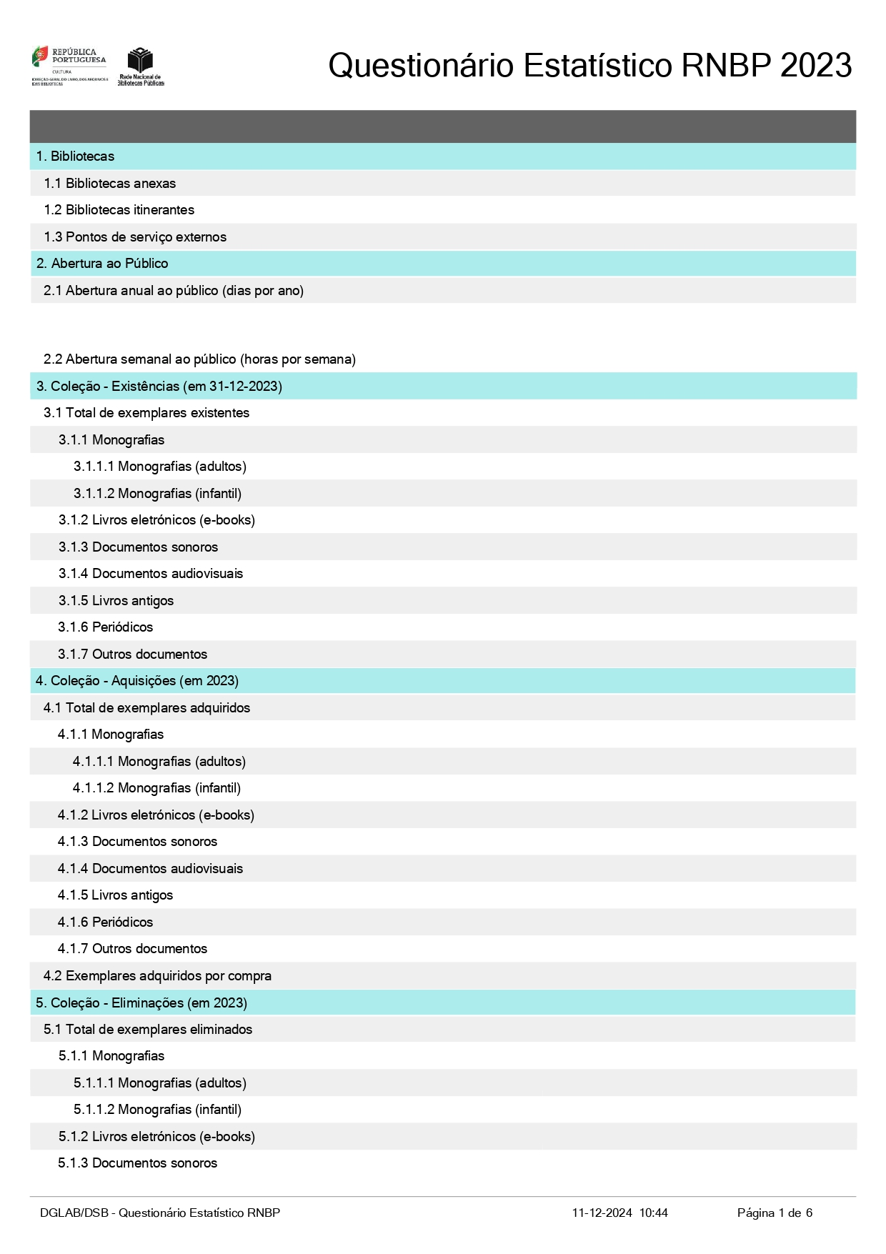

**Parte VI**

**INFOGRÁGICO COM OS principais DADOS DO Questionário estatísticos 2023**

O infográfico que a seguir se apresenta contem os principais dados do questionário estatístico 2023.

1. As Diretrizes da IFLA — *International Federation of Library Associations and Institutions* relativas aos serviços da biblioteca pública (IFLA public library service guidelines, 2nd, completely rev. ed., 2010) recomendam que uma coleção já estabelecida contenha entre 2 e 3 documentos por habitante. Nesta segunda edição não é recomendado um valor específico relativo a livros; porém, na primeira edição recomendava-se especificamente que uma coleção deveria conter entre 1,5 e 2,5 livros por habitante.
2. Na mesma publicação, a IFLA recomenda as seguintes taxas de aquisição anual: para populações abaixo dos 25 000 habitantes: 250 volumes/por 1000 habitantes; para populações entre 25 000 e 50 000 habitantes: 225 volumes/por 1000 habitantes; para populações acima de 50 000 habitantes: 200 volumes/por 1000 habitantes.